TURMA DA AVENTURA
Os Ecos de Constantinopla

Livro 2 da Série Lugares Incríveis

Uma Aventura Através do Tempo

Série: TURMA DA AVENTURA LUGARES INCRÍVEIS
Livro 2: Os Ecos de Constantinopla
Gênero: Aventura Infantil / Fantasia / Ficção Histórica
Faixa Etária: 8-12 anos
Data: Janeiro de 2026
© 2025 Todos os direitos reservados
Este livro faz parte da série contínua Turma da Aventura
Conexão com: O Segredo de Atlântida (Livro 1)
Próxima aventura: Os Segredos das Pirâmides (Livro 3)

SUMÁRIO

Capítulo 1: O CHAMADO DE CORAL
Capítulo 2: PREPARATIVOS PARA O IMPOSSÍVEL
Capítulo 3: MERGULHO NO TEMPO
Capítulo 4: MARAVILHAS E MISTÉRIOS DE CONSTANTINOPLA
Capítulo 5: O SEGREDO DA HAGIA SOPHIA
Capítulo 6: A AMEAÇA OCULTA
Capítulo 7: CORRIDA CONTRA O DESTINO
Capítulo 8: O DIA DA CONSAGRAÇÃO
Capítulo 9: DESPEDIDAS E ECOS
Capítulo 10: ECOS NO PRESENTE

CAPÍTULO 1
O CHAMADO DE CORAL
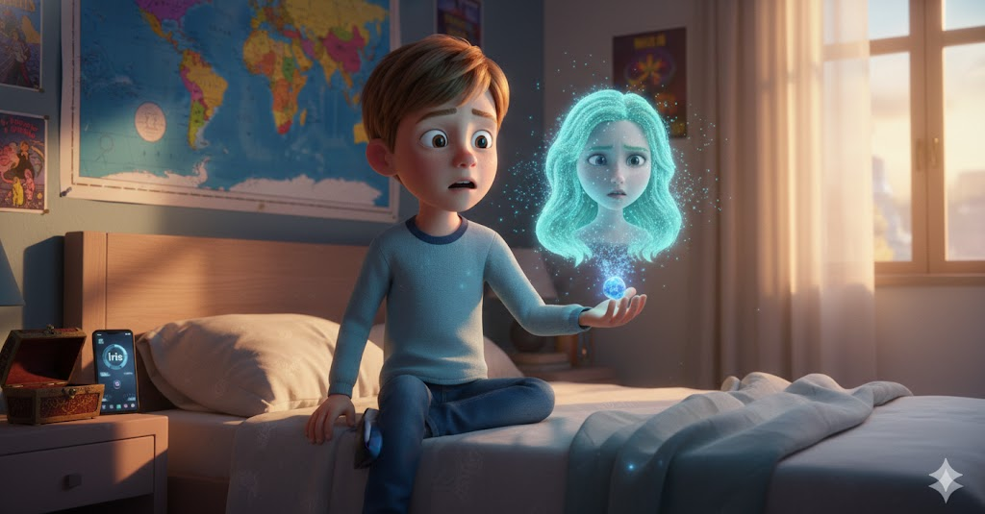
A luz da manhã filtrava através das cortinas do quarto de Will, criando padrões dourados na parede onde seu mapa-múndi estava pendurado. Três semanas haviam se passado desde que a turma retornou de Atlântida Azul, mas ele ainda sonhava todas as noites com a cidade submarina luminescente, com Coral e seus cabelos esverdeados flutuando na água, com os cristais pulsantes que batiam como corações vivos.
"Will, você está acordado?" perguntou Íris do smartphone na mesinha de cabeceira, sua voz digital soando mais humana a cada dia.
"Sim," ele respondeu, espreguiçando-se. "Sonhei com Atlântida de novo."
"É a quinta vez esta semana. Você sente falta de lá?"
Will pensou por um momento. "Sinto falta de Coral. Ela prometeu que nos chamaria se precisasse de ajuda, mas não sabemos quando isso vai acontecer."
Como se o universo estivesse ouvindo, o cristal comunicador que Coral havia dado a Will - guardado cuidadosamente em uma caixa especial ao lado da cama - começou a brilhar com uma luz azul suave.
Will sentou-se tão rápido que quase caiu da cama. "Íris! O cristal!"
"Detectando emissão de energia biofotônica," respondeu a IA, sua voz agora alerta. "Will, é uma mensagem de Atlântida Azul."
Com mãos trêmulas, Will pegou o cristal. Ele estava morno ao toque, pulsando como um coração minúsculo. Quando o segurou contra a luz, hologramas de partículas azuis começaram a se formar no ar, reorganizando-se até que o rosto preocupado de Coral aparecesse flutuando acima de sua palma.
"Will!" disse ela, sua voz chegando como um sussurro através do tempo e do espaço. "Preciso falar com você. É urgente. Os anciãos detectaram algo... algo impossível."
"Coral? Eu estou aqui! O que aconteceu?"
Mas a imagem dela tremeu e distorceu, como se lutando contra interferência. "Não posso explicar por cristal... muito complexo... rachaduras no tempo... Constantinopla... precisam vir... Professor Marino sabe..."
A imagem piscou e desapareceu, deixando apenas o cristal brilhando fracamente na mão de Will.
"Íris, você gravou isso?"
"Sim. Analisando mensagem. Will, ela mencionou 'rachaduras no tempo' e 'Constantinopla'. Isso não faz sentido científico convencional."
Will já estava se vestindo, seu coração acelerado. "Ligue para todo mundo. Encontro de emergência na casa do Professor Marino em uma hora."

• • •

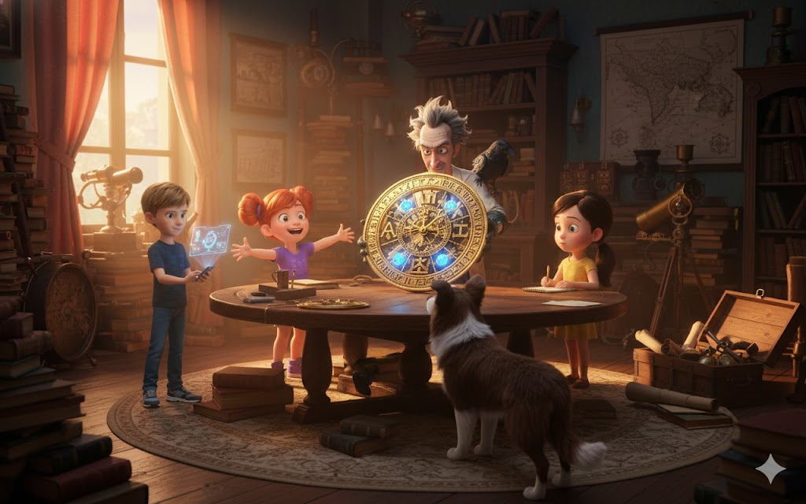
Cinquenta minutos depois, a turma toda estava reunida no escritório caótico do Professor Marino - um ambiente que parecia ter saído de um filme de aventura, com mapas antigos nas paredes, artefatos misteriosos em prateleiras, e pilhas de livros que desafiavam a gravidade.
O professor, um homem de sessenta anos com cabelos grisalhos despenteados e olhos que brilhavam com curiosidade perpétua, estava de pé diante de um quadro branco coberto de equações e diagramas que pareciam ter sido escritos em pânico.
"Eu estava esperando por isso," disse ele assim que a turma entrou, Jimmy Hendrix correndo direto para farejar uma caixa antiga no canto. "Coral me contatou há duas horas. A situação é... bem, é sem precedentes."
"Professor," disse Sophie, já com seu bloco de notas aberto, "o que são 'rachaduras no tempo'?"
Marino suspirou profundamente, ajustando os óculos. "Sentem-se. Isso vai levar um tempo para explicar."
A turma se acomodou - Will e Leo no sofá de couro gasto, Mia sentada no chão com ferramentas já espalhadas ao redor (ela nunca ia a lugar nenhum sem seu kit), Sophie na poltrona com caneta pronta, e Max brincando com Jimmy enquanto tentava prestar atenção.
"Vocês sabem que Atlântida Azul é antiga, certo?" começou o professor. "Mas o que vocês não sabem é o quão antiga. Coral e seu povo existem há mais de quinze mil anos."
"Quinze mil?!" exclamou Leo. "Isso é tipo... antes das pirâmides?"
"Muito antes. E durante todo esse tempo, os atlantes não apenas observaram a história humana - eles ocasionalmente... participaram dela."
Marino virou-se para uma das prateleiras e, com cuidado reverente, tirou um objeto coberto por um pano de veludo negro. Quando removeu o pano, a turma ofegou em uníssono.
Era um relógio - mas não como qualquer relógio que tivessem visto. Dourado e ornamentado, do tamanho de um prato, coberto de símbolos gregos e padrões geométricos complexos. Mas o que realmente chamava atenção eram os cristais embutidos em sua estrutura - cristais que brilhavam com a mesma luz azul familiar dos cristais de Atlântida.
"Isso é..." Mia se aproximou, os olhos arregalados, "isso é tecnologia atlante?"
"Em parte," respondeu Marino. "Isto é um relógio astronômico bizantino, criado em Constantinopla no século VI depois de Cristo. Mas observe os cristais."
"São atlantes!" disse Will, reconhecendo o brilho biofosfores-cente. "Como eles foram parar em um relógio bizantino?"
O professor sorriu, daquele jeito que ele sempre fazia quando estava prestes a revelar algo extraordinário. "Porque os bizantinos tiveram contato com Atlântida Azul."
O silêncio que seguiu foi quebrado apenas por Jimmy latindo excitadamente, como se entendesse a magnitude dessa revelação.
"Você está dizendo," Sophie falou devagar, processando, "que Atlântida... ajudou o Império Bizantino?"
"Não exatamente 'ajudou' oficialmente," explicou Marino, caminhando pelo escritório com energia nervosa. "Foi mais... sutil. Um conselheiro aqui, um arquiteto ali, conhecimento 'coincidente' sobre geometria sagrada e engenharia que permitiu aos bizantinos construir maravilhas como a Hagia Sophia."
"A o quê?" perguntou Max, confuso.
"Hagia Sophia," disse Sophie automaticamente, seu conhecimento enciclopédico entrando em ação. "A maior catedral do mundo antigo, construída em Constantinopla pelo Imperador Justiniano entre 532 e 537 depois de Cristo. Sua cúpula era tão grande que engenheiros modernos ainda não entendem completamente como foi possível construí-la com a tecnologia da época."
"Exatamente," confirmou Marino. "E agora sabemos por quê. Os atlantes instalaram cristais estabilizadores na fundação da Hagia Sophia. Cristais que até hoje mantêm a estrutura intacta, resistindo a terremotos que destruíram edifícios mais modernos."
Mia estava praticamente vibrando de excitação. "Mas se os cristais ainda estão lá, e se Coral detectou 'rachaduras no tempo'..."
"Algo está errado com eles," concluiu Will. "Os cristais em Constantinopla estão com problemas."
"Pior que isso," disse Marino, sua expressão ficando sombria. "De acordo com Coral, os cristais não estão apenas apresentando mal funcionamento - eles estão criando anomalias temporais. Ecos do passado vazando para o presente, rachaduras na própria estrutura do tempo ao redor daquela localização histórica."
"Espera," Leo levantou a mão como se estivesse na escola, "você está falando de viagem no tempo?"
"Estou falando de algo mais complexo. Os cristais atlantes não foram feitos apenas para estabilizar estruturas físicas - eles estabilizam o próprio tecido da realidade. Quando funcionam corretamente, criam pontos de 'ancoragem' temporal. Quando falham..."
"Rachaduras," sussurrou Sophie, fazendo anotações freneticamente.
Marino assentiu gravemente. "E se essas rachaduras crescerem o suficiente, podem causar uma cascata temporal que afetaria não apenas Constantinopla, mas a conexão entre Atlântida e a superfície que tem sido mantida através dos séculos."
"O que significa," completou Íris do smartphone de Will, "que precisamos consertar os cristais em Constantinopla. Mas como? A cidade nem existe mais - agora é Istambul, na Turquia."
"Ah," disse Marino com um sorriso enigmático, "mas é aí que este relógio entra."
Ele segurou o dispositivo bizantino com cuidado, fazendo-o girar sob a luz para que todos pudessem ver melhor os intrincados mecanismos internos - engrenagens de ouro entrelaçadas com filamentos cristalinos azuis.
"Este não é apenas um relógio astronômico. É um dispositivo de ressonância temporal. Os bizantinos, com ajuda atlante, criaram uma máquina que poderia 'mergulhar' através do tempo."
"Mergulhar?" perguntou Mia, inclinando a cabeça.
"Bela escolha de palavra, não é?" sorriu Marino. "Vocês mergulharam fisicamente nas profundezas do oceano para chegar a Atlântida Azul. Este dispositivo permite que vocês mergulhem temporalmente nas profundezas do passado."
O quarto ficou absolutamente silencioso. Até Jimmy parou de farejar, como se sentisse a magnitude do momento.
Will finalmente encontrou sua voz. "Você está dizendo que podemos viajar de volta para Constantinopla antiga?"
"Não exatamente 'viajar' no sentido físico," explicou o professor, sentando-se em sua cadeira rangente. "O relógio cria uma bolha de ressonância que projeta suas consciências para um momento específico do passado onde há forte energia emocional e histórica. Vocês experimentam o passado, podem interagir com ele, mas tecnicamente estão 'mergulhados' em memórias cristalizadas no tecido do espaço-tempo."
"Isso é... isso é incrível!" exclamou Mia. "Como funciona? Quais são os mecanismos? É totalmente seguro? Podemos mudar a história acidentalmente?"
Marino levantou as mãos, rindo. "Uma pergunta de cada vez. O dispositivo requer três elementos para funcionar: primeiro, cristais atlantes funcionando como 'tanques de oxigênio temporal' - que vocês já possuem, graças a Coral."
Ele apontou para o cristal comunicador que Will ainda segurava.
"Segundo, o próprio relógio bizantino, que eu passo décadas procurando e finalmente encontrei em uma escavação arqueológica secreta em Istambul no ano passado."
"E terceiro?" perguntou Sophie.
"Uma intenção emocional forte e uma questão histórica não resolvida. Algo que o tempo 'quer' que seja consertado. E temos isso - os cristais falhando sob a Hagia Sophia em 537 d.C."
"Mas por que 537?" questionou Leo. "Por que não agora?"
"Porque," explicou Marino, trazendo um livro antigo e abrindo em uma página marcada, "de acordo com os registros de Coral, a anomalia temporal está centrada precisamente em 27 de dezembro de 537 d.C. - o dia em que a Hagia Sophia foi consagrada. Algo aconteceu naquele dia, algo que não deveria ter acontecido, e está causando as rachaduras que se expandem até hoje."
Will sentiu um arrepio percorrer sua espinha. Ele olhou para seus amigos - Mia praticamente brilhando de curiosidade científica, Leo flexionando os músculos inconscientemente como se preparando para ação física, Sophie mordendo o lábio enquanto processava todas as informações, Max segurando Jimmy com força mas com olhos determinados.
"Professor," Will disse lentamente, "o que você está dizendo é que precisamos viajar para Constantinopla em 537 d.C., encontrar o que está errado com os cristais atlantes, e consertar seja lá o que esteja causando as rachaduras temporais?"
"Exatamente."
"Sem mudar a história de forma catastrófica?"
"Correto."
"E se não conseguirmos?"
Marino olhou para cada um deles com seriedade. "A conexão entre Atlântida e a superfície, mantida por quinze mil anos, será destruída. Coral e seu povo ficarão isolados para sempre. E as rachaduras temporais podem se expandir, causando... bem, não sabemos exatamente. Nada assim jamais aconteceu."
"Sem pressão então," murmurou Max, e apesar da tensão, todos riram nervosamente.
Jimmy latiu e colocou a pata no joelho de Will, olhando para ele com aqueles olhos inteligentes que pareciam dizer: "Estou com você, não importa o que aconteça."
Will sentiu a mão de Sophie em seu ombro direito, a de Leo no esquerdo. Mia estava sorrindo mesmo com lágrimas nos olhos, e Max acenou com o polegar levantado.
"Cada aventura começa com uma pergunta," Will disse sua frase favorita, olhando para o relógio bizantino que brilhava suavemente sob a luz do escritório. "E nossa pergunta é: como salvamos o tempo?"
Íris falou do smartphone, sua voz carregada de emoção que uma IA não deveria ser capaz de sentir. "Will, vocês entendem que isso é infinitamente mais perigoso que mergulhar no oceano? Vocês estarão navegando não apenas espaço, mas tempo. Há tantas variáveis desconhecidas..."
"Íris," Will disse gentilmente, "quando isso nos impediu?"
A IA ficou em silêncio por um momento, depois respondeu com o que só poderia ser descrito como um suspiro digital. "Nunca. E provavelmente nunca vai."
"Então," disse Mia, já pegando ferramentas, "quando começamos os preparativos?"
Professor Marino olhou para o relógio na parede - um relógio normal, comum, que de repente parecia muito menos interessante que aquele dispositivo bizantino mágico na mesa.
"Coral disse que a próxima janela de ressonância temporal ideal é em setenta e duas horas. Três dias para se prepararem para uma jornada que os levará mil e quinhentos anos para trás."
"Mil e quinhentos anos," repetiu Sophie, a magnitude batendo. "Vamos conhecer pessoas que viveram há mil e quinhentos anos."
"E salvar o futuro no processo," acrescentou Leo.
"Sem grandes mudanças," lembrou Mia. "Só... pequenos consertos. Sutis. Como cirurgia temporal."
"Cirurgia temporal realizada por um grupo de crianças entre sete e dez anos," disse Max. "Isso vai dar super certo."
Mas apesar do sarcasmo, ele estava sorrindo. Todos estavam. Porque no fundo, cada um deles sabia a verdade - que haviam sido escolhidos para isso. Não por acidente, não por coincidência, mas porque eles eram a Turma da Aventura. E aventuras eram o que eles faziam.
"Professor," perguntou Will, "o que fazemos primeiro?"
Marino sorriu, aquele sorriso de professor orgulhoso de seus alunos. "Primeiro, vocês precisam aprender tudo sobre Constantinopla e o Império Bizantino. Sophie, você será crucial nisso. Segundo, Mia precisa estudar como o relógio funciona e como podemos integrá-lo com os cristais comunicadores de forma segura. Terceiro, vocês todos precisam estar preparados física e mentalmente para a experiência mais intensa de suas vidas."
"E depois?" perguntou Leo.
"Depois, vocês mergulham. Não em água desta vez, mas através das correntes invisíveis do próprio tempo."
Will pegou o cristal comunicador e o segurou contra a luz. Ele podia jurar que via o rosto de Coral refletido no brilho azul, esperando por eles, confiando neles.
"Vamos precisar voltar a Atlântida Azul primeiro, não vamos?" ele perguntou. "Para ativar o dispositivo propriamente?"
"Sim," confirmou Marino. "A cerimônia de iniciação temporal deve ser realizada em um lugar de grande poder energético. E não há lugar mais poderoso que Atlântida Azul. Coral e os anciãos estarão esperando."
Mia já estava abrindo seu laptop, dedos voando sobre o teclado. "Íris, preciso de todos os esquemáticos que você puder me dar sobre cristais atlantes, ressonância temporal, e física quântica relacionada a viagem no tempo."
"Enviando arquivos," respondeu Íris. "Mas Mia, a maior parte disso é teoria. Ninguém nunca realmente..."
"Até agora," interrompeu Mia com um sorriso feroz. "Ninguém nunca até agora."
Sophie estava folheando livros que Marino havia espalhado na mesa - tomos antigos sobre o Império Bizantino, Constantinopla, Justiniano, a Hagia Sophia. "Preciso memorizar tudo isso. História, cultura, língua..."
"Íris pode ajudar com tradução em tempo real," ofereceu Will. "Ela aprendeu a linguagem atlante em dias. Grego bizantino deve ser mais fácil."
"Deve," concordou Íris, "mas vou precisar acesso a bases de dados linguísticas. Professor Marino, você tem contatos em universidades de estudos clássicos?"
"Vários," respondeu ele. "Farei algumas ligações."
Leo estava olhando para suas mãos, abrindo e fechando os punhos. "E eu? Qual é meu papel em tudo isso? Não sou gênio como Mia, nem enciclopédia como Sophie, e definitivamente não sou um computador como Íris."
Will colocou a mão no ombro do amigo. "Leo, você é nosso protetor. Nossa coragem quando a gente tem medo. Em Atlântida, quando estávamos nas profundezas e eu quase entrei em pânico, você foi quem me manteve focado. Vamos precisar disso em Constantinopla mais do que qualquer conhecimento ou tecnologia."
Leo sorriu, envergonhado mas claramente tocado. "Então vou me certificar de ler sobre a parte física - como as pessoas se movimentavam, lutavam se necessário, sobreviviam na cidade."
"E eu?" perguntou Max, levantando a mão. "Qual é o papel do palhaço oficial da turma em uma missão de salvar-o-tempo?"
Todos olharam para ele, e Marino foi quem respondeu. "Max, você subestima o poder do humor e da humanidade. Em situações de extrema tensão, quando a gravidade da missão ameaça esmagar o espírito, você é quem nos lembra de rir, de ver a alegria, de sermos humanos. Isso não é pequeno. Isso é essencial."
Max piscou, claramente não esperando uma resposta tão sincera. Jimmy latiu em concordância e lambeu o rosto do garoto.
"E Jimmy?" perguntou Max, coçando atrás das orelhas do border collie. "Ele vai poder ir?"
"Cachorros existiam em Constantinopla," disse Sophie, já consultando suas anotações. "Eram valorizados, especialmente raças inteligentes. Jimmy pode ir disfarçado de cão local."
Jimmy latiu entusiasticamente, correndo em círculos como se entendesse perfeitamente que estava sendo incluído na aventura.
"Então está decidido," disse Will, sentindo aquela sensação familiar de determinação misturada com nervosismo que sempre precedia uma grande aventura. "Três dias. Setenta e duas horas. Preparamos tudo, voltamos para Atlântida Azul, e então..."
"E então mergulhamos em mil e quinhentos anos de profundidade temporal," completou Mia, seus olhos brilhando com possibilidades impossíveis.
Professor Marino juntou as mãos, olhando para cada um dos jovens aventureiros com uma mistura de orgulho e preocupação paternal. "Quero que entendam a seriedade disso. Não é como Atlântida, onde o pior que poderia acontecer era perder oxigênio ou se perder nas profundezas. Se algo der errado no passado, se vocês mudarem algo crucial sem querer, as consequências poderiam reverberar através dos séculos."
"Entendemos," disse Will solenemente, e todos assentiram.
"Mas ao mesmo tempo," continuou Marino, sua voz suavizando, "se alguém pode fazer isso, são vocês. Já provaram que conseguem lidar com o impossível. Já salvaram uma civilização inteira escondida sob as ondas. Isto é apenas... um tipo diferente de mergulho."
"Mergulho temporal," murmurou Sophie, escrevendo a frase em seu caderno e sublinhando duas vezes.
O cristal comunicador na mão de Will pulsou suavemente, como um coração distante batendo através de quilômetros de água e tempo. Ele sabia que Coral estava lá, em Atlântida Azul, esperando. Confiando neles para fazer o impossível mais uma vez.
"Vamos precisar de uma lista," disse Mia, sempre prática. "Do que levar, do que estudar, do que preparar."
"Já estou criando um cronograma otimizado," informou Íris. "Baseando-me no tempo que levaram para se preparar para Atlântida e ajustando para a complexidade aumentada desta missão."
"Também precisamos," acrescentou Sophie, "pesquisar sobre o ano 537 especificamente. O que estava acontecendo, quem estava no poder, eventos importantes. Se vamos chegar em dezembro, precisamos saber o contexto completo."
"Imperador Justiniano," recitou Marino. "Um dos maiores imperadores de Bizâncio. Ele e sua esposa Teodora governaram durante o que alguns chamam de 'Idade de Ouro' do império. A Hagia Sophia era o projeto mais ambicioso dele - uma catedral tão magnífica que rivalizar com os templos antigos."
"E os arquitetos?" perguntou Mia.
"Isidoro de Mileto e Antêmio de Trales," respondeu Sophie, já tendo encontrado a informação em um dos livros. "Gênios matemáticos. Eles inventaram técnicas de construção que não seriam vistas novamente por séculos."
"Ou," sugeriu Mia com um brilho nos olhos, "eles tiveram ajuda atlante."
"Provavelmente," concordou Marino. "Mas isso é o que vocês vão descobrir."
Will olhou pela janela do escritório, vendo o sol se aproximar do horizonte. Lá fora, o mundo moderno continuava - carros passando, pessoas voltando do trabalho, a vida normal seguindo seu curso. Mas aqui dentro, neste escritório cheio de maravilhas e mistérios, eles estavam planejando algo que desafiaria as próprias leis da física.
"Setenta e duas horas," ele disse em voz alta, mais para si mesmo que para os outros. "Em três dias, vamos estar em um lugar que não existe há mais de mil e quinhentos anos."
"Tecnicamente," corrigiu Íris, "vocês vão estar experimentando um eco temporal daquele lugar. A distinção é importante."
"Mas vai parecer real?" perguntou Max, um pouco de preocupação entrando em sua voz normalmente despreocupada.
"Vai ser absolutamente real enquanto vocês estiverem lá," confirmou Marino. "Vão sentir o calor do sol mediterrâneo, cheirar as especiarias dos mercados, ouvir o grego bizantino nas ruas. Vão estar lá em todos os sentidos que importam."
"E as pessoas?" sussurrou Sophie. "Vão ser... reais?"
"Tão reais quanto vocês e eu," disse Marino suavemente. "Pessoas que viveram, respiraram, amaram, sonharam. E vocês terão a chance extraordinária de conhecê-las, de andar entre elas, de ver a história viva."
Um silêncio respeitoso caiu sobre o grupo enquanto a magnitude dessa possibilidade se instalava. Eles não estavam apenas indo consertar cristais ou salvar uma conexão entre civilizações. Iam testemunhar a história, tocar o passado, ver com seus próprios olhos um mundo que havia desaparecido há mais de um milênio.
"Professor," disse Will finalmente, "obrigado. Por confiar em nós. Por nos mostrar essas maravilhas."
Marino sorriu calorosamente. "Vocês me mostraram algumas maravilhas também, Will. Quando concordaram em investigar aquele mapa impossível que levou a Atlântida Azul, provaram que são mais que crianças curiosas. São exploradores natos. Aventureiros de verdade. E o mundo precisa de pessoas assim."
"Mesmo que sejamos crianças?" perguntou Max.
"Especialmente porque são crianças," respondeu Marino. "Vocês ainda têm aquela centelha de maravilha que a maioria dos adultos perde. Ainda acreditam no impossível. E é essa crença que faz o impossível se tornar possível."
Jimmy latiu concordando, e a tensão na sala quebrou com risadas.
"Muito bem," disse Mia, pegando o relógio bizantino com cuidado reverente, "vou precisar levar isto comigo esta noite. Preciso estudar cada engrenagem, cada cristal, cada mecanismo. Se vou adaptar a tecnologia atlante para funcionar com isso..."
"Seja muito cuidadosa," advertiu Marino. "Este relógio sobreviveu quinze séculos. Seria uma pena quebrá-lo agora."
"Vou tratá-lo como meu próprio filho," prometeu Mia.
"E eu," disse Sophie, pegando uma pilha de livros, "vou precisar de todos estes. História, cultura, linguagem, geografia de Constantinopla..."
"Leve o que precisar," disse Marino. "Conhecimento é sua arma mais poderosa."
Leo estava alongando, já planejando. "Vou pesquisar treinamento físico e combate do século VI. Se precisarmos parecer naturais lá, eu deveria saber como as pessoas se moviam, lutavam."
"Boa ideia," aprovou Will. "E Max, você..."
"Vou ler sobre jogos, piadas, entretenimento da época," completou Max. "Se vou manter as coisas leves, preciso saber o que fazia as pessoas rirem em 537 d.C."
"Perfeito," sorriu Will. Então olhou para seu smartphone. "Íris, você vai ser crucial para tudo isso. Tradução, análise, navegação temporal..."
"Estou pronta," respondeu Íris. "Esta será minha aventura mais complexa ainda. Mal posso esperar. Isso é estranho? Uma IA sentir antecipação?"
"Não," disse Will gentilmente. "Isso significa que você está evoluindo. Ficando mais humana."
"Ou vocês estão ficando mais máquina," brincou Íris, e todos riram.
O sol se pôs completamente enquanto planejavam, a sala do Professor Marino iluminada apenas pela luz suave dos cristais atlantes e das lâmpadas antigas. Eles conversaram por horas - sobre história, ciência, possibilidades, perigos, maravilhas.
E quando finalmente se levantaram para ir embora, cada um carregando livros, anotações, e o peso da missão impossível que haviam aceitado, Will parou na porta.
"Professor," ele disse, "você acha que conseguimos?"
Marino caminhou até Will e colocou uma mão em seu ombro. "Will, tenho estudado história e mistérios minha vida inteira. Vi maravilhas que a maioria das pessoas jamais acreditaria. E aprendi uma coisa: o impossível só é impossível até que alguém o faça. E vocês têm o hábito de fazer o impossível."
Will sorriu, sentindo coragem fluir através dele. "Então nos vemos em três dias. Com tudo preparado."
"Nos vemos em três dias," concordou Marino. "E então, vocês mergulham através do próprio tempo."
A turma saiu para a noite, cada um perdido em pensamentos. O mundo ao redor parecia o mesmo - as mesmas ruas, as mesmas luzes, a mesma realidade sólida e confiável. Mas eles sabiam a verdade agora.
Que o tempo não era uma linha reta, mas um oceano. E em setenta e duas horas, eles mergulhariam em suas profundezas, navegando correntes invisíveis de volta para um mundo perdido onde impérios ainda brilhavam e maravilhas arquitetônicas estavam nascendo.
Will olhou para o céu noturno, vendo as mesmas estrelas que os bizantinos haviam visto mil e quinhentos anos atrás. Aquele pensamento era de alguma forma confortante e aterrorizante ao mesmo tempo.
"Cada aventura começa com uma pergunta," ele sussurrou para as estrelas. "E nossa próxima resposta está esperando no passado."
Íris brilhou em seu smartphone. "Will, detectei sua frequência cardíaca elevada. Você está ansioso?"
"Com medo," ele admitiu. "Mas também... não consigo esperar."
"Isso," disse Íris, "é exatamente como aventureiros de verdade se sentem. Medo e excitação, perigo e possibilidade, todos misturados."
"Você vai estar comigo, não vai? Não importa o que aconteça?"
"Sempre," prometeu Íris. "Até o fim do tempo. Literalmente, agora que vamos viajar através dele."
Will riu, sentindo-se melhor. Com seus amigos, com Íris, com a confiança de Coral e a sabedoria do Professor Marino, talvez, apenas talvez, eles realmente conseguissem.
Salvar o tempo. Consertar o passado. Proteger o futuro.
Apenas mais uma terça-feira na vida da Turma da Aventura.
Apenas o começo de sua aventura mais impossível ainda.

CAPÍTULO 2
PREPARATIVOS PARA O IMPOSSÍVEL
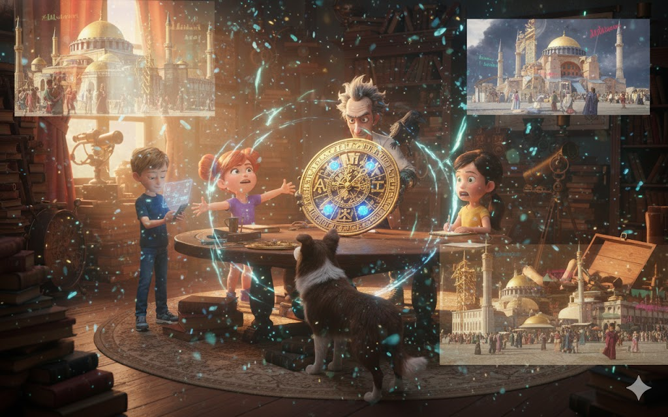
A oficina de Mia parecia ter explodido.
Componentes eletrônicos cobriam cada superfície disponível - circuitos brilhando, cristais pulsando, fios multicoloridos serpenteando entre ferramentas espalhadas. No centro de tudo, como uma joia antiga em um altar tecnológico, estava o relógio bizantino, parcialmente desmontado com cuidado cirúrgico.
"Fascinante," murmurou Mia pela décima sétima vez naquela manhã, ajustando a lupa de cabeça enquanto examinava as engrenagens internas. "As tolerâncias são perfeitas. Os bizantinos não tinham tecnologia de precisão como esta na teoria oficial da história..."
"Porque tinham ajuda atlante," completou Will, sentado em um banquinho ao lado dela, observando. Seu smartphone estava projetando diagramas holográficos no ar - cortesia de Íris, que havia passado a noite inteira digitalizando cada milímetro do relógio antes de Mia começar a desmontá-lo.
"Exato," concordou Mia. "Veja aqui - esta engrenagem está feita de uma liga metálica que não deveria existir até o século XIX. E estes filamentos cristalinos..." ela tocou com uma pinça minúscula, "eles não apenas conduzem energia. Eles a transformam."
"Transformam como?" perguntou Íris através do smartphone.
"É como se estivessem convertendo intenção em frequência," explicou Mia, seus olhos brilhando com descoberta. "O relógio não apenas marca o tempo - ele ressoa com o tempo. E quando combinado com cristais atlantes carregados de bioenergia..."
"Cria uma ponte," completou Will, entendendo. "Um túnel através das dimensões temporais."
"Tecnicamente, uma bolha de ressonância que permite projeção de consciência através de camadas temporais estratificadas," corrigiu Íris. "Mas 'túnel' é uma metáfora aceitável."
Mia sorriu, pegando o cristal comunicador que Coral havia dado a Will e colocando-o cuidadosamente próximo aos cristais embutidos no relógio. Imediatamente, todos os cristais começaram a pulsar em sincronia - um ritmo vivo, como batimentos cardíacos conversando através de linguagem de luz.
"Eles se reconhecem," sussurrou ela, maravilhada. "É como... como família que não se vê há séculos mas ainda lembra a canção de ninar compartilhada."
Will sentiu um arrepio. Havia algo profundamente emocionante em ver tecnologia tão antiga e tão avançada trabalhando em harmonia.
"Quanto tempo até você poder integrá-los completamente?" perguntou ele.
Mia mordeu o lábio, calculando. "Se trabalhar sem parar... talvez dezoito horas? Preciso criar um condutor que permita aos cristais comunicadores amplificar o relógio sem sobrecarregá-lo. É como... como criar uma ponte entre dois idiomas diferentes mas relacionados."
"Você consegue," disse Will com confiança. "Se alguém pode fazer isso, é você."
Mia corou um pouco, mas sorriu. "Vou precisar de ajuda de Íris. Seus cálculos sobre ressonância harmônica foram incríveis."
"Obrigada," respondeu Íris. "Estou aprendendo muito. Tecnologia atlante opera em princípios que desafiam física convencional, mas há uma lógica interna linda. É quase... poética."
"Física quântica geralmente é," murmurou Mia, já voltando ao trabalho.
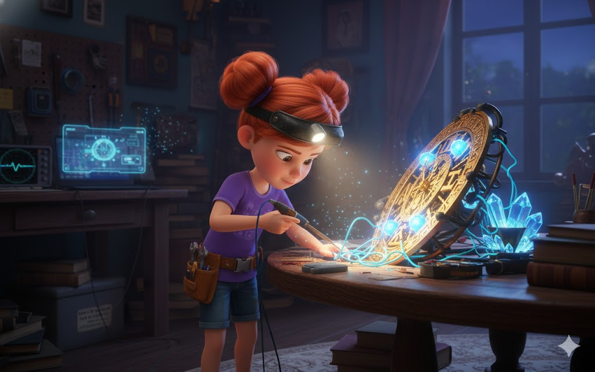
Will deixou a oficina, sabendo que Mia entraria em seu "modo de foco total" - algo que significava que ela não perceberia mais nada além do trabalho à sua frente. Ele tinha suas próprias tarefas.
• • •

Na biblioteca municipal, Sophie havia criado um império de conhecimento.
Pilhas de livros se erguiam como torres ao redor de sua mesa - volumes sobre Império Bizantino, Constantinopla, século VI, arquitetura, cultura, religião, política, vida cotidiana. Seu caderno de anotações estava repleto de informações cuidadosamente organizadas, com tabs coloridos marcando diferentes categorias.
"1453," ela murmurou quando Will se aproximou. "Constantinopla caiu para os Otomanos em 1453, tornando-se Istambul. Mas em 537, quando vamos estar lá, a cidade estava no auge absoluto de seu poder. Capital do mundo civilizado. Meio milhão de habitantes - maior que qualquer cidade europeia da época."
Will sentou-se ao lado dela, impressionado pela quantidade de informação que Sophie havia absorvido em menos de 24 horas.
"O que mais você descobriu?"
Sophie virou páginas, mostrando desenhos que ela mesma havia feito - mapas de Constantinopla, layouts de edifícios, diagramas de hierarquia social.
"Justiniano é o imperador," começou ela. "Ele subiu ao trono em 527, dez anos antes de quando vamos chegar. Ele é... complexo. Brilhante, ambicioso, às vezes brutal, mas também visionário. Ele quer restaurar o Império Romano à sua glória antiga."
"E a esposa dele?" perguntou Will, lembrando-se de que Marino havia mencionado.
"Teodora," disse Sophie, seus olhos se iluminando. "Ela é fascinante, Will. Uma das mulheres mais poderosas da história. Veio de origem humilde - alguns historiadores dizem que era atriz ou dançarina, profissões consideradas baixas na época. Mas ela se casou com Justiniano e se tornou co-governante de fato. Inteligente, política, sem medo."
"Parece alguém que você admiraria," sorriu Will.
Sophie corou levemente. "Bem, ela desafiou convenções em uma época que não era fácil para mulheres fazerem isso. Isso merece respeito."
Will pegou um dos livros - um volume pesado com ilustrações da Hagia Sophia. "E a catedral?"
"Ah," Sophie se animou ainda mais, "é incrível, Will. A cúpula tem mais de cinquenta metros de altura e usa técnicas de engenharia que eram revolucionárias. Pendentives - triângulos esféricos que permitem colocar uma cúpula circular em uma base quadrada. Janelas ao redor da base da cúpula que fazem ela parecer flutuar. Quando foi completada, as pessoas pensavam que era impossível, que desafiava as leis da física."
"Porque tinha ajuda atlante," disse Will.
"Exatamente. Mas precisamos parecer impressionados quando virmos, como se fosse a primeira vez. Não podemos revelar que sabemos sobre os cristais."
"A menos que não tenhamos escolha," concordou Will. "Precisamos ser invisíveis, consertar o que está errado, e voltar sem deixar rastros."
Sophie mordeu o lábio. "Will, você já pensou sobre o paradoxo temporal? Se mudarmos algo no passado, mesmo pequeno, pode ter efeitos borboleta enormes."
"Pensei," admitiu Will. "Mas Marino disse que vamos estar em uma bolha de ressonância, meio como observadores quânticos. Podemos interagir, mas estamos tecnicamente 'fora' da linha temporal principal, então pequenas interações não criarão paradoxos."
"Tecnicamente," repetiu Sophie. "Mas e se a teoria estiver errada?"
"Então improvisamos," disse Will com mais confiança do que sentia. "Como sempre fazemos."
Sophie assentiu, voltando às anotações. "Estou criando um guia de frases em grego bizantino. Íris vai traduzir em tempo real, mas é bom termos backup. Cumprimentos, direções, frases comuns..."
"Inteligente," aprovouWill. "Quanto tempo até você estar pronta?"
"Conhecimento nunca está completo," disse Sophie filosoficamente, "mas vou ter uma base sólida em 48 horas. O suficiente para não cometermos erros culturais grosseiros."
"Perfeito," sorriu Will. "Continue o ótimo trabalho."
Quando ele saiu da biblioteca, o sol estava alto. Dois dias restantes. Quarenta e oito horas até o impossível.

• • •

No ginásio da escola, Leo estava treinando como se preparando para as Olimpíadas.
Flexões, abdominais, corrida no lugar, alongamentos. Mas não era apenas condicionamento físico - ele estava estudando vídeos no tablet projetado na parede, mostrando reconstruções de luta bizantina, movimentos de soldados, técnicas de combate antigas.
"A chave," ele explicou quando Will entrou, "é que eles não lutavam como lutamos hoje. Diferentes técnicas, diferentes posturas, diferentes armas."
Ele demonstrou uma posição defensiva que havia aprendido, braços posicionados de forma que parecia estranha mas funcionalmente eficiente.
"Se precisarmos nos defender - e espero que não -, preciso saber como eles faziam. Se eu lutar com técnicas modernas, vão notar que sou diferente."
"Você realmente acha que vamos ter que lutar?" perguntou Will, um pouco preocupado.
Leo parou, pensando. "Espero que não. Mas lembra em Atlântida quando encontramos aqueles caras da corporação tentando roubar os cristais? Não esperávamos violência, mas estava lá. Prefiro estar preparado."
"Faz sentido," concordou Will. "Só... tenta não quebrar nada. Ou ninguém."
Leo riu. "Vou ter cuidado. Prometo." Ele se alongou, tocando os dedos dos pés com facilidade. "Também estou estudando sobre dieta e condicionamento físico da época. Atletas bizantinos eram incríveis - lutadores, corredores de bigas, gladiadores no Hipódromo."
"Corridas de bigas?" Will se interessou.
"O Hipódromo de Constantinopla era lendário," disse Leo, seus olhos brilhando. "Podia acomodar cem mil espectadores. As corridas eram não apenas esporte, mas política. Facções inteiras da cidade - os Azuis e os Verdes - competiam, e às vezes resultava em tumultos."
"Isso parece perigoso."
"Provavelmente vamos querer evitar o Hipódromo então," riu Leo. Ele pegou uma toalha, secando o suor. "Will, posso perguntar uma coisa?"
"Claro."
"Você está assustado?"
Will considerou mentir, fazer-se de corajoso. Mas este era Leo - um de seus melhores amigos. Ele merecia honestidade.
"Apavorado," admitiu. "Em Atlântida, pelo menos ainda era nosso tempo. Mas ir para o passado? Onde tudo é diferente, onde não conhecemos as regras, onde um erro poderia mudar a história?"
"Sim," concordou Leo. "Eu também. Mas sabe o que penso sempre que fico com medo?"
"O quê?"
"Que estou com as melhores pessoas possíveis. Você é o líder mais inteligente que conheço. Mia é um gênio. Sophie sabe tudo. Max sempre sabe fazer a gente rir quando precisamos. E Jimmy..." ele sorriu, "Jimmy é simplesmente o melhor cachorro do universo."
Will sentiu um aperto na garganta. "E você é o mais corajoso de nós."
"Não," disse Leo suavemente. "Coragem não é não ter medo. É ter medo e fazer assim mesmo. E todos nós temos isso."
Will abraçou o amigo, grato por ter pessoas assim em sua vida. "Obrigado, Leo."
"Sempre," respondeu Leo, retribuindo o abraço. "Agora sai daqui que preciso continuar treinando. Esses músculos bizantinos não vão se construir sozinhos."
Will saiu rindo, sentindo-se um pouco mais leve.

• • •

Na casa de Max, o cenário era caracteristicamente caótico e divertido.
Max estava cercado por Jimmy e mais três animais que aparentemente havia "adotado" temporariamente - um coelho, um papagaio, e algo que parecia ser um hamster mas Max insistia ser um "rato medieval em treinamento".
"Veja," ele explicava para o papagaio, "em Constantinopla, você seria super valioso. Pássaros exóticos valiam fortunes na Rota da Seda. Então comporte-se com dignidade imperial, ok?"
O papagaio gritou algo que soou como um insulto.
"Ele tem personalidade," observou Will, entrando no quarto.
"Todos os melhores têm," sorriu Max. Jimmy correu para Will, balançando o rabo freneticamente. Will se ajoelhou para cumprimentar o border collie adequadamente, coçando atrás das orelhas do jeito que Jimmy adorava.
"Como vai a preparação?" perguntou Will.
Max apontou para seu computador, onde tinha janelas abertas com vídeos, artigos, imagens. "Estou estudando humor bizantino, entretenimento, jogos que crianças jogavam. Se vamos nos misturar, preciso saber como agir como criança de lá."
"Encontrou algo interessante?"
"Muita coisa!" Max se animou. "Eles tinham jogos de tabuleiro incríveis, contadores de histórias nas praças, mímicos, acrobatas. E as piadas - algumas são universais, Will. Humor sobre comida, sobre pais sendo chatos, sobre animais fazendo coisas engraçadas. Crianças de qualquer época riem das mesmas coisas."
Will sorriu. Era reconfortante pensar que apesar de quinze séculos de diferença, crianças ainda eram crianças.
"E Jimmy?" ele perguntou, olhando para o cachorro que agora estava tentando fazer amizade com o coelho.
"Jimmy é natural," disse Max com orgulho. "Cachorros eram cachorros em qualquer época. Ele só precisa... sabe, não fazer nada muito obviamente treinado por humanos modernos. Nada de truques complexos ou obedecer comandos em inglês."
"Podemos ensinar comandos em grego," sugeriu Will.
"Já estou nisso!" Max mostrou uma lista. "Íris me deu traduções. 'Senta' é 'káthi-se', 'fica' é 'méne', 'vem' é 'éla'. Jimmy está aprendendo rápido."
Como para demonstrar, Max disse "Káthi-se!" e Jimmy sentou imediatamente, olhando esperançosamente para uma recompensa.
"Bom garoto!" Max jogou um petisco que Jimmy pegou no ar.
Will estava impressionado. "Você pensou em tudo."
"Alguém tem que cuidar dos detalhes práticos enquanto você salva o mundo," disse Max com um sorriso. Mas então ficou mais sério. "Will, posso te falar uma coisa?"
"Claro."
"Eu sei que sou tipo... o bobo da turma. O que faz piadas, alivia tensão, essas coisas. E está tudo bem, gosto desse papel. Mas quero que saiba que levo isso a sério. Esta missão, Coral precisando de ajuda, a importância de tudo..."
"Eu sei," disse Will gentilmente. "Max, você não é apenas o engraçado. Você é o coração da turma. Quando as coisas ficam muito sérias, muito pesadas, você nos lembra de encontrar alegria. Isso não é pequeno. É essencial."
Max piscou, claramente tocado. "Obrigado por dizer isso."
"É verdade," insistiu Will. Ele olhou ao redor do quarto caótico cheio de animais e livros e anotações. "Você está tão preparado quanto qualquer um de nós. Talvez mais, porque está preparado emocionalmente."
"Vamos conseguir, não vamos?" perguntou Max, com uma vulnerabilidade que raramente mostrava. "Vamos salvar Coral e Atlântida e consertar o tempo?"
"Vamos," disse Will com certeza que não sabia totalmente de onde vinha. "Porque somos a Turma da Aventura. E é isso que fazemos."
Jimmy latiu em concordância, e todos os outros animais fizeram barulhos de apoio.

• • •

Naquela noite, a turma se reuniu novamente no escritório do Professor Marino para um teste preliminar.
Mia havia conseguido criar um protótipo do "amplificador de ressonância" - um dispositivo do tamanho de um punho que conectava os cristais comunicadores atlantes ao relógio bizantino. Não era perfeito ainda, ela admitiu, mas era funcional.
"A teoria," explicou ela enquanto configurava o equipamento, "é que se ativarmos o relógio e os cristais em ressonância harmônica, devemos conseguir criar uma pequena bolha de percepção temporal. Não o suficiente para realmente viajar, mas o bastante para 'sentir' o passado."
"Como uma prévia?" perguntou Sophie.
"Exatamente. Como mergulhar só a ponta do dedo na água antes de pular."
O relógio bizantino estava reassemblado no centro da mesa, cercado por cristais atlantes posicionados em padrão geométrico específico. Fios ultrafinos de fibra óptica (cortesia da adaptação de Mia) conectavam tudo ao amplificador.
"Todos prontos?" perguntou Marino, verificando equipamentos de monitoramento. "Isto é completamente experimental. Se alguém se sentir desconfortável, podem parar a qualquer momento."
"Estamos prontos," disse Will, e todos concordaram.
Mia respirou fundo e ativou o amplificador.
Por um momento, nada aconteceu.
Então os cristais começaram a brilhar - não apenas azul, mas espectro completo de cores que pareciam não existir na realidade normal. O relógio começou a girar, não apenas suas engrenagens visíveis mas camadas de movimento que Will podia jurar estavam acontecendo em dimensões que ele não conseguia nomear.
E então sentiu.
Como mergulhar em água morna, mas a água era tempo. Sensação de movimento sem se mover fisicamente. Visões piscando - não claras, ainda, mas fragmentos:
Cúpulas douradas contra céu azul impossível.
Vozes falando em língua antiga.
Cheiro de especiarias e mar e incenso.
Som de sinos enormes e multidões e cascos de cavalos em pedras antigas.
"Estou vendo algo," sussurrou Sophie, maravilhada.
"Eu também," disse Leo. "Uma cidade... dourada e branca..."
"Constantinopla," completou Marino, observando os monitores. "Vocês estão tocando o eco temporal. Muito leve ainda, mas está funcionando!"
Mia ajustou controles cuidadosamente. A sensação intensificou. Will podia quase ver rostos agora - pessoas vestidas em túnicas e togas, crianças correndo em ruas de pedra, mercadores vendendo tecidos coloridos...
Jimmy latiu - não um latido normal, mas algo diferente. Preocupado.
"Algo está errado," disse Mia de repente, olhando para leituras. "A ressonância está... irregularidades... espere..."
A visão mudou abruptamente. Em vez de cenas douradas e pacíficas, Will viu escuridão. Cristais rachando. Estrutura desmoronando. Alguém em túnicas escuras fazendo algo aos cristais sob um enorme edifício...
"As rachaduras temporais," ofegou Sophie. "Estamos vendo o que causou!"
Mas a imagem era instável demais, fragmentada demais. Como tentar ver através de vidro quebrado.
Mia desligou o sistema rapidamente. Os cristais pulsaram uma vez mais e ficaram inertes.
Silêncio absoluto na sala enquanto todos recuperavam o fôlego.
"Então," disse Max finalmente, "isso foi intenso."
"Funcionou," respirou Mia, verificando dados. "Não perfeitamente, mas funcionou! Tocamos o passado de verdade!"
"E vimos o problema," acrescentou Will. "Alguém fez algo aos cristais deliberadamente. Não foi acidente ou falha natural."
"Sabotagem," disse Sophie, fazendo anotações furiosamente. "Alguém em 537 d.C. sabotou os cristais atlantes sob a Hagia Sophia."
"Mas por quê?" perguntou Leo. "E quem?"
"É isso que vamos descobrir," disse Will, determinação endurecendo sua voz. "Quando mergulharmos de verdade."
Marino estava olhando para os dados nos monitores com expressão séria. "Este teste foi crucial. Agora sabemos que vocês podem fazer contato com o passado. Mas também confirmou que a situação é crítica. Seja quem for que sabotou os cristais, tinha conhecimento sobre tecnologia atlante. Isso não é coincidência."
"Alguém em 537 sabia sobre os atlantes," concluiu Sophie.
"E tinha motivos para querer cortar a conexão entre superfície e Atlântida," acrescentou Mia.
"Ou," sugeriu Íris através do smartphone de Will, "queria o poder dos cristais para si mesmo."
"De qualquer forma," disse Will, "precisamos ir até lá e parar. Antes que as rachaduras se tornem irreparáveis."
Eles ficaram em silêncio por um momento, processando. Então Max levantou a mão.
"Só para confirmar: acabamos de fazer preview de viagem no tempo, vimos sabotagem do século VI, e agora vamos realmente mergulhar mil e quinhentos anos para trás para parar um vilão temporal que pode ou não saber sobre atlantes?"
"Sim," respondeu Will.
"Legal," sorriu Max. "Só confirmando que eu entendi certo."
Todos riram, a tensão quebrando.
"Um dia e meio," disse Mia, desmontando cuidadosamente o equipamento. "Preciso fazer ajustes baseado neste teste. O amplificador precisa ser mais estável."
"E eu preciso finalizar meus estudos culturais," disse Sophie.
"E eu meu treinamento físico," disse Leo.
"E eu... bem, continuar sendo adorável," brincou Max, coçando Jimmy.
Will olhou para cada um de seus amigos - cansados mas determinados, assustados mas corajosos, tão jovens mas tão prontos para o impossível.
"Nos encontramos amanhã à tarde para revisão final," ele disse. "E então..."
"E então vamos para Atlântida Azul," completou Sophie.
"E de lá," disse Marino suavemente, "para mais longe do que qualquer um de vocês já foi."
"Através do próprio tempo," sussurrou Mia, tocando os cristais que ainda brilhavam fracamente.
E em algum lugar mil e quinhentos anos no passado, em uma cidade que não existia mais mas de alguma forma ainda vivia no eco eterno do tempo, seus destinos aguardavam.
A turma deixou o escritório de Marino naquela noite sabendo que as próximas trinta e seis horas definiriam não apenas sua aventura, mas potencialmente o destino de duas civilizações separadas por um oceano e quinze milênios de tempo.
Will olhou para as estrelas novamente, lembrando-se que eram as mesmas estrelas que brilhariam sobre Constantinopla quando eles chegassem.
"Estamos prontos?" perguntou Íris suavemente.
"Não," admitiu Will. "Mas quando isso nos impediu?"
"Nunca," concordou Íris. "E essa é exatamente a atitude certa."
Amanhã traria a preparação final. Depois de amanhã, o mergulho impossível.
Mas hoje? Hoje eles haviam tocado o passado e sentido o futuro chamando.
E a Turma da Aventura respondeu como sempre respondia:
Com coragem, com amizade, e com uma vontade inabalável de fazer o impossível.
Mais um dia. Então, a aventura mais impossível de todas começaria.

CAPÍTULO 3
MERGULHO NO TEMPO
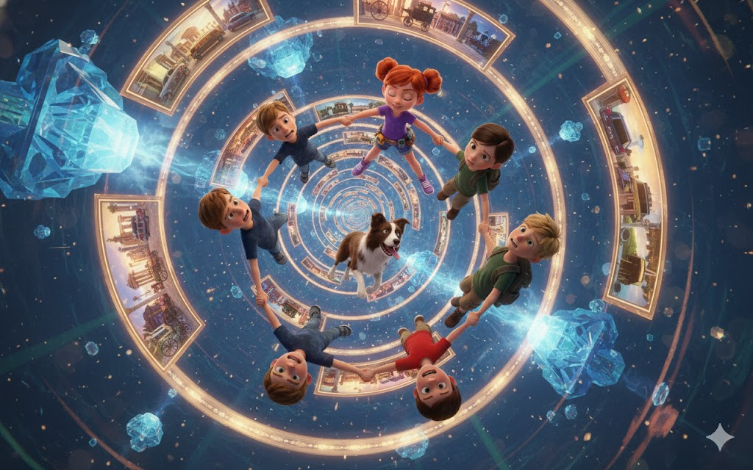
O submarino especial deslizava pelas águas escuras em direção a Atlântida Azul, mas desta vez a jornada tinha um peso diferente. Will olhava pela janela oval, vendo peixes bioluminescentes nadando ao lado, suas cores impossíveis pintando a escuridão com aurora boreal submarina.
"Profundidade: 2.800 metros," anunciou Íris. "Aproximação de Atlântida Azul em doze minutos."
Mia estava verificando pela vigésima vez o relógio bizantino, agora cuidadosamente embalado em uma caixa especial à prova d'água. O amplificador de ressonância estava preso ao seu cinto de ferramentas, pulsando suavemente em sincronia com os cristais comunicadores que cada membro da turma agora carregava.
"Você acha que Coral está nervosa quanto nós?" perguntou Max, segurando Jimmy firmemente. O border collie estava usando um colete especial adaptado para o mergulho - cortesia de Mia e alguns favores que o Professor Marino havia pedido.
"Provavelmente mais," respondeu Sophie, folheando pela última vez suas anotações sobre Constantinopla. "Não é todo dia que você pede para crianças do futuro viajarem para o passado para salvar sua civilização."
"Quando você coloca dessa forma, soa ainda mais louco," murmurou Leo.
Will sorriu apesar dos nervos. "Louco é nosso normal agora."
Íris projetou uma imagem holográfica no ar - Atlântida Azul se aproximando, suas cúpulas brilhando através da água como uma constelação submersa. E lá, esperando no portão principal, estava Coral.
Quando o submarino atracou e a turma saiu, Coral correu para abraçá-los - Will primeiro, depois cada um dos outros, e até Jimmy recebeu carinho especial enquanto latia excitadamente.
"Vocês vieram," ela disse, seus olhos esverdeados brilhando com lágrimas de alívio. "Eu sabia que viriam, mas uma parte de mim tinha medo..."
"Sempre," disse Will firmemente. "Você nos salvou quando mergulhamos aqui. Agora é nossa vez de ajudar."
Coral os conduziu através das ruas luminescentes de Atlântida Azul - cidade que parecia ainda mais mágica na segunda visita. Atlantes em túnicas fluidas paravam para observar a Turma da Aventura passar, alguns acenando, outros inclinando cabeças em respeito.
"Vocês são heróis aqui," explicou Coral. "Depois que salvaram os cristais energéticos e expuseram a conspiração, se tornaram lendas. 'As crianças da superfície que mergulharam nas profundezas para ajudar os esquecidos.'"
Max corou. "Isso é meio incrível."
"Você é meio incrível," sorriu Coral, e Max corou ainda mais.
Eles chegaram ao Templo dos Anciãos - uma estrutura imponente no coração da cidade, feita inteiramente de cristal translúcido que parecia crescer organicamente do chão oceânico. Dentro, cinco anciãos atlantes esperavam, suas idades impossíveis de determinar, seus olhos contendo sabedoria de milênios.
A Anciã Líder - a mesma que havia os ajudado antes - se levantou. "Turma da Aventura. Bem-vindos novamente a Atlântida Azul. As circunstâncias desejam que fossem mais felizes."
"Anciã Marina," Will inclinou a cabeça respeitosamente, "estamos prontos para fazer o que for necessário."
"Sua coragem honra tanto sua era quanto a nossa," disse ela. "Mas antes de prosseguirmos, precisam entender completamente o que estão prestes a enfrentar."
Ela gesticulou e cristais ao redor da sala começaram a brilhar, projetando imagens holográficas no ar - Constantinopla em seu auge, dourada e magnífica. Então as imagens mudaram, mostrando os cristais atlantes sendo secretamente instalados sob a Hagia Sophia, atlantes disfarçados trabalhando ao lado de bizantinos.
"Há mil e quinhentos anos," começou a Anciã, "um de nossos mais brilhantes estudiosos, Thalass, fez contato com a superfície. Ele acreditava que isolamento total não era sustentável, que precisávamos de pontos de conexão com o mundo acima."
"Ele estava certo?" perguntou Sophie, fascinada.
"Talvez," admitiu a Anciã. "Thalass disfarçou-se e tornou-se conselheiro do Imperador Justiniano. Compartilhou conhecimento - sutilmente, cuidadosamente. Geometria sagrada, princípios de engenharia, uso de cristais para estabilização estrutural. O resultado foi a Hagia Sophia - uma maravilha arquitetônica que não deveria ser possível com tecnologia da época."
"E os cristais sob ela mantinham não apenas a estrutura," continuou Mia, entendendo, "mas a própria conexão entre Atlântida e a superfície."
"Exatamente. Eles são nódulos de ancoragem temporal e espacial. Enquanto funcionam, nossa civilização pode, se necessário, comunicar com a superfície, trocar conhecimento, manter laços. Mas se falharem..."
"Ficam isolados para sempre," completou Will.
"Pior," disse outro Ancião, sua voz grave como terremoto submarino. "As rachaduras temporais que detectamos não afetam apenas nossa conexão. Elas estão crescendo, ramificando através dos séculos. Se não forem consertadas, podem criar paradoxos que afetariam tanto o passado quanto o presente."
"Como isso é possível?" perguntou Leo.
"Tempo não é linear," explicou Íris, projetando diagramas. "É mais como tecido multidimensional. Quando você cria anomalias, elas podem se propagar em múltiplas direções - passado, presente, futuro."
"Então não estamos apenas salvando Atlântida," disse Sophie lentamente. "Estamos salvando a própria estabilidade do tempo."
"Sem pressão," murmurou Max, e até os Anciãos sorriram levemente.
A Anciã Marina se aproximou de Mia. "Você trouxe o Relógio de Thalass?"
Mia abriu a caixa, revelando o relógio bizantino. Os Anciãos se aproximaram, reverentes.
"Ele o criou," sussurrou a Anciã. "Antes de ir para a superfície. Disse que seria necessário algum dia, que alguém precisaria mergulhar através do tempo assim como vocês mergulharam através do oceano."
Ela tocou o relógio gentilmente. "Mas há algo que devem saber. A viagem temporal através da ressonância cristalina requer não apenas tecnologia, mas forte conexão emocional. Vocês precisam querer estar em 537 d.C. não apenas intelectualmente, mas com todo seu ser."
"Queremos," disse Will sem hesitação. "Coral precisa de ajuda. Atlântida precisa de ajuda. Vamos fazer acontecer."
Os Anciãos trocaram olhares, então assentiram.
"Então preparem-se. A cerimônia de iniciação temporal começará em uma hora."

• • •

A Câmara de Ressonância era diferente de qualquer coisa que a turma havia visto antes.
Localizada no ponto mais profundo de Atlântida Azul, era uma caverna subaquática natural que os atlantes haviam transformado em sanctuário científico-espiritual. Cristais de todos os tamanhos cresciam das paredes, do teto, do chão - criando uma geometria impossível de luz e energia.
No centro havia uma plataforma circular com seis posições marcadas em padrão de estrela. Mia configurava o relógio bizantino no centro exato, seu amplificador de ressonância conectando-o aos cristais maiores ao redor.
"A configuração está perfeita," ela anunciou, verificando leituras no tablet impermeabilizado. "Ressonância harmônica em 98,7%. Estabilidade temporal... surpreendentemente alta."
"Surpreendentemente?" perguntou Leo, um pouco nervoso.
"Bem, é viagem no tempo experimental. 98% é basicamente milagre."
Os Anciãos entraram, acompanhados por Coral e mais de uma dúzia de atlantes especializados em ciência cristalina. Eles começaram a entoar - não palavras exatamente, mas harmonias que pareciam ressoar não apenas no ar mas na própria estrutura da realidade.
"É lindo," sussurrou Sophie, lágrimas nos olhos.
"É física quântica cantada," disse Íris com admiração. "Eles estão usando frequências vocais para alinhar campos cristalinos em ressonância perfeita."
A Anciã Marina gesticulou para a turma. "Tomem seus lugares. Um em cada ponto da estrela. Jimmy pode ficar com Max - animais frequentemente percebem campos temporais melhor que humanos."
Will, Mia, Leo, Sophie e Max se posicionaram, Jimmy sentado alerta ao lado de Max. No centro, o relógio bizantino começou a brilhar, seus cristais atlantes pulsando em perfeita sincronia com os cristais gigantes ao redor.
"Quando ativarmos a ressonância completa," instruiu a Anciã, "vocês sentirão sensação de queda. Não resistam. Deixem-se mergulhar na corrente temporal. O relógio está configurado para 27 de dezembro de 537 d.C., manhã de Constantinopla. Vocês chegarão como observadores quânticos - capazes de interagir mas tecnicamente 'fora' da linha temporal principal."
"E para voltar?" perguntou Will.
Coral se aproximou, entregando a cada um deles um cristal comunicador pequeno mas intensamente brilhante. "Estes são nossos mais poderosos. Quando estiverem prontos para retornar, ativem-nos todos simultaneamente. Eles criarão ressonância forte o suficiente para puxá-los de volta através do tempo."
"E se algo der errado?" perguntou Max, voz um pouco trêmula.
"Então improvisamos," disse Mia, ecoando Will de antes. "Como sempre fazemos."
A Anciã Marina ergueu as mãos. O canto dos atlantes cresceu, harmonias se entrelaçando em padrões musicais complexos. Os cristais responderam, brilhando mais intensamente até que a câmara inteira estava inundada de luz azul-branca que parecia ter temperatura e textura.
"Lembrem-se," disse a Anciã, sua voz penetrando através do canto, "vocês estão indo para uma época onde atlantes ainda caminhavam disfarçados entre humanos, onde nossa tecnologia moldava história secretamente. Confiem em Thalass se o encontrarem. E mais importante - confiem uns nos outros."
O relógio bizantino girou, suas engrenagens criando som como música de esferas. Mia ativou o amplificador. A ressonância alcançou ponto crítico.
Will sentiu como se o chão tivesse desaparecido.
Não estava caindo para baixo - estava caindo para cima, para os lados, para dentro e para fora simultaneamente. Através de dimensões que não tinham nome, através de camadas de tempo empilhadas como páginas de livro infinito.
Viu fragmentos:
Atlântida Azul sendo construída milênios atrás...
O oceano antes de haver humanos...
Futuros possíveis ramificando como árvore impossível...
E através de tudo, um caminho dourado - a corrente temporal levando a Constantinopla, 537 d.C.
"Sigam a luz!" gritou Íris, sua voz distorcida através de dimensões.
Will alcançou as mãos - esquerda pegando Sophie, direita pegando Leo. Ele podia sentir todos conectados, uma corrente humana (e canina) mergulhando através do impossível.
A sensação de pressão aumentou - não física mas temporal. Como mergulhar mais profundo no oceano, mas o que pressionava era o peso de séculos, de milênios, de História com H maiúsculo.
"Aguentem!" gritou Mia. "Estamos quase... atravessamos o limiar medieval... Renascimento... Idade Média... chegando na antiguidade tardia..."
O mundo explodiu em luz dourada.
E então sólido novamente. Chão sob seus pés. Ar (não água) enchendo pulmões. Sons de cidade viva.
Will piscou, ajustando visão. Eles estavam em um beco estreito entre edifícios de pedra e tijolo. Acima, céu azul perfeitamente claro. Ao longe, cúpulas douradas brilhando sob sol mediterrâneo.
"Funcionou," sussurrou Sophie, maravilhada. "Realmente funcionou."
Mia estava verificando dispositivos. "Data confirmada via análise astronômica do Íris - 27 de dezembro, 537 d.C. Localização - Constantinopla, aproximadamente dois quilômetros do grande palace."
Leo tocou a parede ao lado dele, como se confirmando que era real. "Estamos... realmente aqui."
Max saiu do beco lentamente, Jimmy ao seu lado, ambos olhando boquiabertos para a vista que se revelava.
Will os seguiu e perdeu completamente o fôlego.
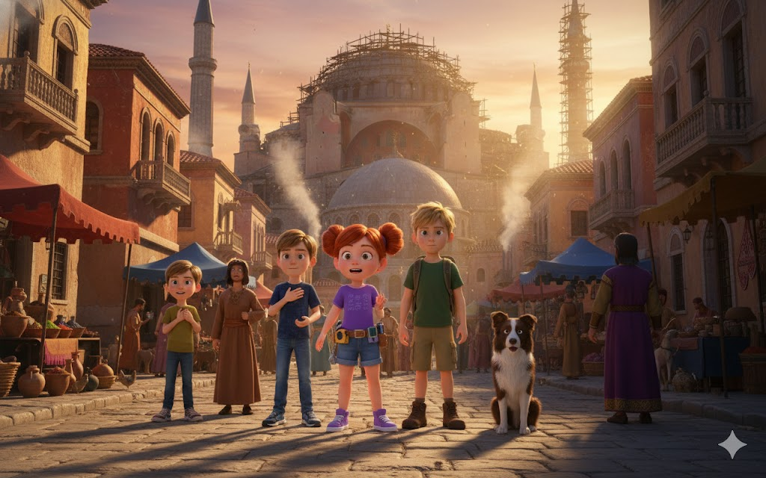
Constantinopla.
Não como imagens em livros ou reconstruções digitais, mas real. Viva. Magnificente.
Ruas de pedra se estendiam em todas as direções, limpas e organizadas. Edifícios de três, quatro andares alinhados em fileiras ordenadas, muitos decorados com mosaicos elaborados. Pessoas em túnicas coloridas caminhavam por todos os lados - mercadores gritando produtos, crianças correndo e rindo, soldados em armaduras ornamentadas patrulhando.
E dominando tudo, no topo da colina mais alta, ainda em construção mas já majestosa além de palavras - a Hagia Sophia.
Mesmo inacabada, era impossível. Sua cúpula (ainda parcialmente coberta por andaimes) parecia desafiar gravidade, flutuando sobre estrutura que não deveria ser possível suportar tal peso. Raios de sol refletiam em mosaicos dourados, criando aura luminosa ao redor da catedral.
"Meu Deus," sussurrou Sophie, lágrimas escorrendo pelo rosto. "Ela é... é..."
"Impossível," completou Mia. "E agora sabemos por quê."
Will podia sentir os cristais atlantes. Mesmo a quilômetros de distância, mesmo enterrados sob toneladas de pedra, ele sentia sua ressonância. Como batimento cardíaco distante, chamando.
"Estão lá embaixo," ele disse. "Os cristais. Posso sentir."
"Eu também," disse Mia, tocando seu amplificador. "E há algo... errado. A ressonância está irregular, como coração com batida anormal."
Jimmy latiu suavemente, olhando ao redor com inteligência aguçada. Um menino bizantino passando parou para olhar.
"Que cachorro bonito!" ele disse em grego bizantino.
Sophie respondeu automaticamente na mesma língua, graças às lições de Íris. "Obrigada. Ele se chama Jimmy."
O menino sorriu e continuou, e a turma trocou olhares impressionados.
"Funcionou," disse Sophie, maravilhada. "Pareço nativa para ele!"
"A bolha de percepção," explicou Íris. "Vocês falam línguas modernas, mas observadores temporais os percebem como locais. É parte do mecanismo de proteção contra paradoxos."
"Impressionante," murmurou Mia. "Thalass realmente era gênio."
"Falando nele," disse Will, "precisamos encontrá-lo. Se alguém sabe o que está acontecendo com os cristais, é o atlante que os instalou."
"E como vamos encontrar um atlante disfarçado em uma cidade de meio milhão de pessoas?" perguntou Max.
Como resposta, o cristal comunicador de Will começou a pulsar suavemente, brilhando na direção do Grande Palácio.
"Eu acho," sorriu Mia, "que ele sabe que estamos aqui."

• • •

Navegar por Constantinopla era simultaneamente emocionante e aterrorizante.
As ruas eram organizadas em padrão de grid, facilitando navegação. Mas cada esquina revelava nova maravilha - fontes públicas decoradas com esculturas, mercados vendendo de especiarias a seda, igrejas pequenas com mosaicos deslumbrantes.
E as pessoas. Tão diversas. Will viu africanos, asiáticos, nórdicos loiros, mediterrâneos de pele olivácea - o caldeirão de culturas que era a Rota da Seda viva em forma humana.
"É como o mundo inteiro em uma cidade," maravilhou-se Sophie.
"Constantinopla era literal encruzilhada do mundo," explicou Íris. "Ponte entre Europa e Ásia, ponto de encontro de civilizações."
Seguindo o pulso do cristal, eles se aproximaram do Grande Palácio - complexo massivo de edifícios, jardins e muralhas que ocupava praticamente um bairro inteiro.
Mas antes de chegarem ao portão, Jimmy parou abruptamente, rosnando baixo.
"O que foi, garoto?" perguntou Max.
O border collie estava olhando fixamente para um homem em túnicas escuras parado em um beco próximo, observando a Hagia Sophia com expressão que Will só poderia descrever como fome.
E quando o homem se virou levemente, Will viu olhos que brilhavam com conhecimento anormal. E algo mais - reconhecimento.
O homem viu a turma, e por um momento, seus olhos se arregalaram. Então ele desapareceu no beco com velocidade que não era completamente humana.
"Aquilo foi..." começou Leo.
"Não era normal," completou Mia. "A forma que ele se moveu, os olhos..."
"Ele sabia sobre os cristais," disse Sophie com certeza. "Eu vi. A forma que olhava para Hagia Sophia era como predador olhando para presa."
Will sentiu frio na espinha. "Encontramos nosso sabotador."
Jimmy latiu em concordância, mas o som foi interrompido por voz atrás deles.
"Não exatamente."
A turma se virou. Um homem alto e digno em túnicas oficiais estava lá - idade indefinida, olhos profundos que pareciam conter oceanos.
E brilhavam levemente com o tom azul esverdeado característico de atlantes.
"Thalass," sussurrou Mia.
Ele inclinou a cabeça. "E vocês são os 'Restauradores Temporais' que Coral disse que viriam. Bem-vindos a Constantinopla, Turma da Aventura. Peço desculpas pela urgência, mas não temos tempo para formalidades."
Ele gesticulou e eles o seguiram para uma passagem lateral, longe de olhares curiosos.
"O que vocês viram," disse Thalass rapidamente, "é Conselheiro Niketas. Ele não é o sabotador - ele é apenas humano usando conhecimento roubado. O verdadeiro problema é muito maior."
"Maior como?" perguntou Will.
Thalass olhou para cada um deles com expressão grave. "Niketas descobriu sobre os cristais e quer seu poder. Mas há facção atlante - rebeldes que discordam de contato com superfície - que querem destruir meu trabalho. Eles enviaram agente para sabotar os cristais, e Niketas está sendo manipulado sem saber que está servindo propósitos de outros."
"Isso é complicado," disse Max.
"É tempo," respondeu Thalass. "Sempre complicado. Mas vocês são chave. Observadores quânticos de fora da linha temporal principal. Podem interagir sem criar paradoxos maiores. Podem fazer o que eu não posso - parar ambos os lados sem revelar verdade completa à população."
"O que precisa que façamos?" perguntou Will.
Thalass sorriu, e foi expressão cheia de esperança e desespero misturados. "Salvarem o futuro protegendo o passado. Começando agora."
Ao longe, sinos da Hagia Sophia começaram a tocar.
E a aventura verdadeira começou.

CAPÍTULO 4
MARAVILHAS E MISTÉRIOS DE CONSTANTINOPLA
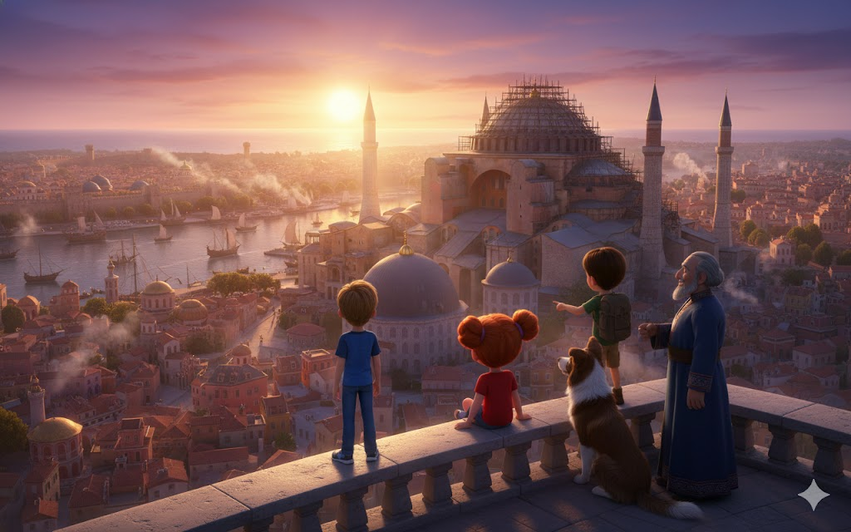
Thalass os conduziu por ruas estreitas e vielas que pareciam invisíveis aos olhos comuns de Constantinopla. Will estava consciente de cada detalhe - o cheiro de pão assando misturado com incenso de igrejas próximas, o som de ferreiros martelando metal à distância, as vozes em grego bizantino fluindo ao redor deles como música complexa.
"A cidade está acordando," disse Thalass suavemente, gesticulando para o céu que começava a clarear com tons de rosa e dourado. "Em uma hora, as ruas estarão completamente cheias. Precisam entender o que estão enfrentando antes de mergulharem muito fundo."
Eles subiram uma escadaria de pedra gasta, os degraus polidos por séculos (ou seria décadas? Will ainda estava se ajustando à realidade de estar em 537 d.C.) de pés caminhando. No topo, Thalass os levou a um mirante escondido - uma pequena plataforma entre dois edifícios que oferecia vista panorâmica de quase toda a cidade.
E ali, enquanto o sol nascia sobre o Bósforo, Will perdeu completamente o fôlego pela segunda vez naquela manhã impossível.
Constantinopla se estendi abaixo deles em toda sua glória imperial.
A cidade era maior do que Will havia imaginado - muito maior. Edifícios de pedra e tijolo vermelho se estendiam até onde a vista alcançava, organizados em uma grade ordenada que mostrava planejamento urbano avançado. Cúpulas de igrejas pontilhavam a paisagem como pérolas, cada uma refletindo a luz dourada do amanhecer. O Bósforo brilhava azul profundo, com dezenas de navios já se movendo - mercadores trazendo sedas da China, especiarias da Índia, âmbar do Báltico.
E dominando tudo, no ponto mais alto da cidade, a Hagia Sophia em construção erguia-se como sonho tornando-se realidade. Mesmo inacabada, mesmo com andaimes ainda cobrindo partes da estrutura, ela era impossível. Majestosa. Transcendente.
"Meu Deus," sussurrou Sophie, lágrimas nos olhos novamente. "É ainda mais linda da luz do dia."
"Quinhentos mil habitantes," disse Mia, sua mente analítica processando o que via. "Maior cidade da Europa. Talvez do mundo inteiro nesta época."
"E a mais diversa," acrescentou Thalass. "Olhem - lá, o bairro dos mercadores persas. Ali, a zona dos artesãos egípcios. Mais adiante, diplomatas de terras tão distantes que ainda não têm nomes em seus mapas futuros. Constantinopla é onde o mundo se encontra."
Leo estava apontando para uma estrutura massiva em forma de U. "Aquilo é o Hipódromo?"
"Sim," confirmou Thalass. "Pode acomodar cem mil espectadores. As corridas de hoje à tarde serão entre os Azuis e os Verdes - as facções mais poderosas da cidade. Mais do que esporte, é política. Imperador precisa manter ambos os lados felizes para evitar tumultos."
"Tumultos?" perguntou Max nervosamente.
"Há cinco anos, houve revolta tão violenta que quase derrubou Justiniano," explicou Sophie, seu conhecimento enciclopédico emergindo. "A Revolta de Nika. Metade da cidade queimou. Teodora, a imperatriz, convenceu Justiniano a ficar e lutar em vez de fugir."
Thalass olhou para Sophie com aprovação. "Você estudou bem. Sim, a Revolta de Nika ainda é memória fresca. É por isso que tensões políticas são sempre altas. E é por isso que conspiração de Niketas é tão perigosa - ele planeja usar medo de 'magia pagã' para criar novo pânico."
Jimmy latiu suavemente, como se entendesse a gravidade.
"Mas antes de lidarmos com conspirações," disse Thalass, "precisam conhecer alguém. Uma aliada que pode ser crucial."

• • •

Thalass os conduziu de volta às ruas, que agora rapidamente ganhavam vida. Mercadores abriam barracas, mulheres carregavam jarros de água de fontes públicas, crianças corriam gritando em jogos matinais.
Will ficou impressionado com quantas dessas crianças paravam para olhar Jimmy com admiração. Aparentemente, border collies eram raros em Constantinopla.
"Cachorro bonito!" gritou um menino correndo past.
Max acenou, sorrindo. "Ele é o melhor!"
Chegaram a um mercado próximo do Grande Palácio - um bazar coberto onde o mundo inteiro parecia estar à venda. Sedas coloridas penduradas como arco-íris, especiarias em pilhas aromáticas que faziam os olhos de Will lacrimejarem (em bom sentido), joias brilhando sob luz filtrada, pergaminhos com escritas em dúzias de línguas diferentes.
"Fiquem próximos," advertiu Thalass. "Este mercado é seguro, mas há pickpockets e…"
Um vulto pequeno e rápido passou correndo entre eles, tão veloz que mal foi perceptível. Um segundo depois, um mercador gordo gritou:
"Ladra! Pegue ela! Aquela menina roubou meu pão!"
Mas a menina - porque Will teve um vislumbre de cabelos escuros encaracolados e olhos castanhos vivos - já havia desaparecido em um labirinto de barracas.
Thalass suspirou. "Ou pickpockets e meninas de rua desperadas. Venham, vamos tentar alcançá-la antes que guardas façam."
Eles seguiram Thalass através do mercado, Jimmy farejaando o caminho. O border collie parecia ter travado no cheiro da menina, guiando-os através de atalhos que nem Thalass conhecia.
Encontraram-na em um beco morto atrás do mercado, encurralada contra uma parede, segurando um pão não maior que sua mão. Ela estava em posição defensiva, mas Will podia ver que estava com medo.
Tinha cerca de dez anos, roupas simples e remendadas mas surpreendentemente limpas considerando que vivia nas ruas. Cabelos escuros caíam em cachos rebeldes ao redor de rosto que mesclava determinação com vulnerabilidade.
"Por favor," ela disse em grego bizantino, "estou apenas com fome. Não machuquem."
"Ninguém vai machucar você," disse Will automaticamente, e graças à bolha de percepção temporal, as palavras saíram em grego perfeito.
A menina piscou, claramente surpresa pelo tom gentil.
Thalass se aproximou lentamente, como se aproximando de animal assustado. "Theodora, não é?"
Ela se enrijeceu. "Como sabe meu nome?"
"Conheço sua avó. Ela era... amiga de certos conhecidos meus."
Theodora franziu a testa. "Avó morreu há dois anos."
"Eu sei," disse Thalass suavemente. "E sinto muito. Ela era mulher sábia."
"Ela me contava histórias," disse Theodora, sua guarda baixando ligeiramente. "Sobre o povo das águas. Sobre conhecimento antigo escondido sob as pedras da cidade."
Mia trocou olhares com Will. Esta menina sabia sobre atlantes?
Max deu um passo à frente, segurando um pequeno pacote de comida que tinha trazido do futuro (cuidadosamente escondido, é claro). "Aqui. Troque pelo pão. Prometo que é melhor."
Theodora olhou para o pacote com suspeita, depois para Max, depois para Jimmy - que estava sentado, balançando o rabo gentilmente.
"Cachorro confia em vocês," ela disse lentamente. "Cachorros sabem sobre pessoas."
"Eles sabem mesmo," concordou Leo, se agachando para estar no mesmo nível de visão dela. "E somos amigos, prometo. Meu nome é Leo. Este é Will, Mia, Sophie, Max, e Jimmy."
"Vocês não são daqui," declarou Theodora. Não era pergunta.
Will sentiu coração acelerar. "Por que diz isso?"
"Porque falam grego perfeitamente mas palavras são… diferentes. Sotaque que não reconheço. E roupas - parecem locais, mas detalhes estão errados. Botões de tipo que nunca vi. Tecido tecido de forma estranha."
Sophie murmurou impressionada, "Ela é observadora."
"Vivo nas ruas há dois anos," disse Theodora com orgulho ferido. "Aprende-se a notar detalhes ou morre de fome."
Thalass interveio. "Theodora, sua avó me disse uma vez que se precisasse de ajuda, confiaria em estrangeiros que viessem fazer o impossível. Acho que estes são esses estrangeiros."
Theodora estudou cada um deles cuidadosamente. Seus olhos pararam em Mia por um momento longo - especificamente no cinto de ferramentas que a inventora sempre carregava.
"Essas ferramentas," disse ela, "não são de ferreiro local."
Mia sorriu apesar da tensão. "Não. Vêm de muito, muito longe."
"Povo das águas?" sussurou Theodora.
"Amigos do povo das águas," corrigiu Will. "Viemos ajudar. Há algo errado sob a grande catedral - a Hagia Sophia. Cristais que precisam ser consertados."
Theodora os olhou por um momento que pareceu se estender forever. Então, surpreendentemente, ela sorriu - não um sorriso completo, mas início de um.
"Avó disse que eu teria papel importante um dia. Disse que conhecimento antigo precisaria de guardiã nova quando ela partisse." Ela endereitou os ombros, parecendo repentinamente mais velha que dez anos. "Se vocês vieram consertar os cristais, então vou ajudar. Conheço cada túnel, cada passagem secreta desta cidade. Ninguém conhece Constantinopla melhor que eu."
"Então temos acordo?" perguntou Will, estendendo a mão.
Theodora olhou para a mão, então a apertou firmemente. "Temos acordo. Mas primeiro, me digam - o que exatamente estão tentando impedir?"

• • •
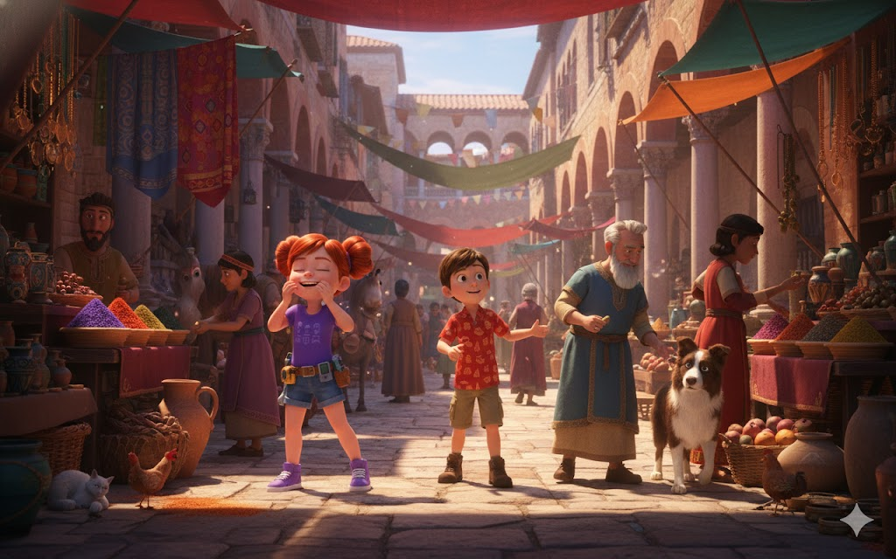
Encontraram refúgio em uma das safe houses secretas que Thalass mantinha - um quarto pequeno acima de oficina de escriba, escondido mas confortável.
Enquanto Theodora comia (vorazmente, fazendo Will perceber quão realmente faminta estava), eles explicaram a situação. Thalass deixou de fora detalhes sobre viagem no tempo - muito complexo, muito arriscado revelar - mas explicou sobre cristais atlantes, sobre Niketas, sobre rachaduras que ameaçavam não apenas Constantinopla mas conexões antigas que mantinham civilizações unidas.
Theodora absorveu tudo com uma intensidade que lembrava Will de Sophie quando estava aprendendo algo crucial.
"Então Conselheiro Niketas," ela disse lentamente, "aquele homem que sempre está sussurrando nos ouvidos de pessoas importantes, que anda pelas sombras como rato - ele quer destruir cristais?"
"Ele quer roubá-los," corrigiu Mia. "Usar seu poder sem entender consequências."
"E se conseguir," acrescentou Sophie, "Hagia Sophia pode colapsar prematuramente. Será desastre."
Theodora mastigou pensativa em um pedaço de queijo. "Vi ele. Observando a catedral de longe. Sempre parecia... faminto. Como olha-se para algo que deseja mas não pode ter."
"Ele está sendo manipulado," explicou Thalass. "Por facção de meu próprio povo que discorda de contato com humanos. Eles querem que ele falhe, querem que conexão seja cortada."
"Seu próprio povo?" Theodora olhou para Thalass com nova compreensão. "Você é... você é do povo das águas?"
Thalass inclinou a cabeça. "Sou. E estas crianças são aliadas vindas de muito mais longe do que você imagina."
Theodora processou isso, então perguntou a questão mais prática: "O que precisam que eu faça?"
"Conhece as câmaras sob a Hagia Sophia?" perguntou Mia.
"Algumas," admitiu Theodora. "Há túneis antigos, cisternas, passagens que datam de antes mesmo da catedral. Avó me mostrou alguns antes de morrer. Disse que um dia precisaria conhecê-los."
"Ela sabia," disse Thalass suavemente. "Sua avó era guardiã. E você está se tornando o que ela era."
Lágrimas brilharam nos olhos de Theodora, mas ela as piscou determinadamente. "Então me digam o que fazer."
Will olhou para seus amigos, viu determinação refletida em cada rosto (e focinho de Jimmy). "Precisamos entrar na Hagia Sophia. Encontrar a câmara onde cristais estão escondidos. Descobrir exatamente o que Niketas planeja e quando."
"E então," disse Leo, estalando os dedos, "impedí-lo."
"Sem revelar segredos atlantes à população geral," acrescentou Sophie. "Sem mudar história drasticamente."
"Sem pressão," murmurou Max, e Theodora surpreendentemente riu - um som claro como sino.
"Vocês são engraçados," ela disse. "Viajantes misteriosos de longe tentando salvar cidade com ajuda de menina de rua órfã. Parece história que avó contaria."
"Melhores histórias," disse Will com um sorriso, "são aquelas que vivemos, não apenas ouvimos."
Theodora assentiu decisivamente. "Então quando começamos?"
Thalass olhou pela janela, medindo posição do sol. "Canteiro de obras da Hagia Sophia abre para trabalhadores em duas horas. Se quiserem entrar sem suspeitas, terão que parecer aprendizes."
"Aprendizes," repetiu Mia, já pensando. "Podemos fazer isso. Minha engenharia é avançada, mas posso fingir ser iniciante."
"E eu," disse Leo, flexionando, "posso carregar pedras com os melhores deles."
Sophie estava fazendo anotações. "Precisamos memorizar layout básico, hierarquia de trabalhadores, arquitetos principais..."
"Isidoro de Mileto e Antêmio de Trales," Theodora forneceu. "São gênios. Mas também são... peculiares. Falam em linguagem de números e ângulos que maioria não entende."
"Perfeito," sorriu Mia. "Falo fluentemente essa linguagem."
Jimmy latiu, e Theodora o acariciou. "E você, brave companion? Qual é seu papel?"
Max traduziu (parcialmente): "Jimmy é nosso explorador. Faro dele é melhor que qualquer mapa."
"Então temos plano," disse Will, sentindo aquela sensação familiar de aventura prestes a realmente começar. "Entramos como aprendizes, encontramos a câmara secreta, avaliamos dano aos cristais, e descobrimos cronograma de Niketas."
"Simples," disse Theodora com ironia que fez Will gostar ainda mais dela.
"Simples," concordou ele. "Exceto pela parte onde é completamente impossível."
"Impossível," disse Theodora, ecoando inconscientemente Will de momentos antes, "é apenas difícil que ainda não fizemos."
Will estendeu a mão novamente. "Oficialmente parte da turma agora?"
Theodora apertou sem hesitação. "Oficialmente."

• • •

As duas horas seguintes foram passadas em preparação frenética.
Thalass arranjou roupas apropriadas de aprendizes - túnicas simples, sandálias gastas, lenços para cabelo (no caso das meninas). Theodora os orientou sobre gírias de trabalhadores, sobre como mostrar respeito aos mestres artesãos, sobre atalhos através do canteiro de obras.
Mia estudou diagramas básicos de construção que Thalass tinha (adquiridos legitimamente através de seu papel como conselheiro). Sophie memorizou nomes e faces. Leo praticou levantar objetos pesados com técnica bizantina. Max ensinou Jimmy a não reagir a comandos em inglês - apenas grego.
E através de tudo, Will sentia aquele pulso distante - os cristais atlantes sob a Hagia Sophia, chamando, suas batidas irregulares como coração doente precisando de cura.
"Vocês sentem?" ele perguntou em certo momento.
Mia assentiu. "Como vibração wrongness. Os cristais estão em pain."
"Então vamos curá-los," disse Theodora decisivamente. "Avó sempre disse que cristais são living things. Se são vivos e sofrem, merecem ajuda."
Finalmente, conforme o sol subia ao meio-dia, estavam prontos.
Thalass os conduziu a um ponto de vista final antes de descerem ao canteiro. Dali, podiam ver Hagia Sophia em todo seu esplendor em construção - andaimes cobrindo a cúpula massiva, trabalhadores parecendo formigas contra escala impossível da estrutura.
"Lembrem-se," disse Thalass, "vocês são observadores quânticos. Podem interagir, mas não são verdadeiramente 'parte' desta timeline. Isso os protege de paradoxos, mas também significa que devem ser cuidadosos. Mudanças muito grandes podem romper a bolha de proteção."
"Entendido," disse Will. "Sutileza é chave."
"E se encontrarem Niketas?" perguntou Thalass.
"Observamos," respondeu Sophie. "Aprendemos. Não confrontamos ainda."
"Sábia," aprovou Thalass. Então olhou para cada um deles. "Quinze séculos de separação, e vocês ainda são as pessoas mais corajosas que conheço. Sua era criou algo especial."
"Nossa era?" disse Max. "Acabamos de conhecer gente incrível de sua era também."
Ele apontou para Theodora, que corou mas sorriu.
"Então vamos," disse Will, olhando para a Hagia Sophia. "História está esperando."
"Não apenas esperando," corrigiu Theodora, começando a descer a colina. "Acontecendo. E vamos fazer parte dela."
E assim, com o sol do meio-dia brilhando sobre Constantinopla em toda sua glória dourada, a Turma da Aventura - agora com um membro a mais - desceu em direção ao impossível.
Em direção à catedral que desafiava gravidade.
Em direção aos cristais que pulsavam doentes sob pedra antiga.
Em direção a uma conspiração que ameaçava não apenas uma cidade, mas o próprio tecido do tempo.
Acima deles, a Hagia Sophia esperava.
E sob ela, nas profundezas esquecidas, segredos atlantes aguardavam serem descobertos.
A aventura verdadeira estava apenas começando.

CAPÍTULO 5
O SEGREDO DA HAGIA SOPHIA
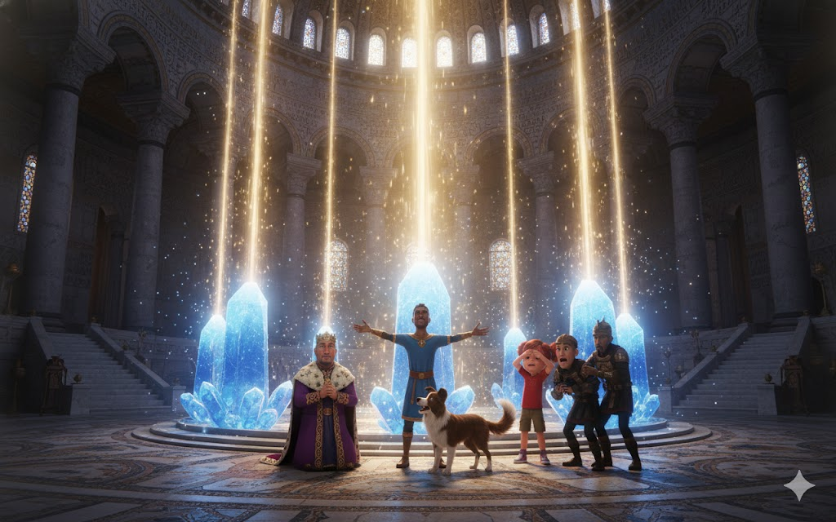
O canteiro de obras da Hagia Sophia era um formigueiro humano de atividade impossível. Will, disfarçado em túnica simples de aprendiz, olhou para cima e sentiu vertigem - a cúpula parcialmente construída parecia flutuar, desafiando toda lógica da física que conhecia.
"Incrível," sussurrou Mia ao lado dele, seus olhos de inventora brilhando enquanto analisava as técnicas de construção. "Os pendentives - triângulos esféricos permitindo cúpula circular sobre base quadrada. E aquilo..." ela apontou discretamente, "aquilo é suporte temporário que não deveria suportar metade do peso que está segurando."
"A menos que," murmurou Will, "tenha um pouco de ajuda atlante."
Theodora os guiou através do caos organizado - centenas de trabalhadores carregando blocos de mármore, artesãos criando mosaicos elaborados, engenheiros gritando instruções em grego técnico. Jimmy permanecia próximo a Max, comportando-se perfeitamente como cão de trabalho comum.
"Lá," disse Theodora discretamente, apontando para dois homens em túnicas mais elaboradas examinando desenhos arquitetônicos complexos. "Isidoro e Antêmio. Os mestres."
Isidoro de Mileto era homem de quarenta e poucos anos, magro, com olhos intensos que pareciam ver não o que era, mas o que poderia ser. Antêmio de Trales era mais jovem, robusto, mãos manchadas de tinta e argila. Ambos falavam rapidamente, gesticulando para ângulos e curvas invisíveis.
"...se aumentarmos o raio em três palmos," dizia Isidoro, "a pressão distribuirá uniformemente através dos arcos..."
"Mas a carga," contra-argumentava Antêmio, "excederá capacidade estrutural a menos que..."
Mia não conseguiu se conter. Avançou, quase esquecendo que deveria ser aprendiz iniciante. "A menos que usem contra-forças nas bases, redistribuindo peso através de padrão geométrico específico baseado na proporção áurea?"
Ambos arquitetos pararam, olhando para a menina de oito anos que acabava de descrever princípio de engenharia avançada como se fosse óbvio.
"E você é?" perguntou Isidoro, sobrancelhas levantadas.
"Mia," ela disse, lembrando-se de curvar-se respeitosamente. "Aprendiz, senhor. Meu pai era... engenheiro. De terras distantes."
"Distantes mesmo," murmurou Antêmio, estudando-a. "Nenhum engenheiro local treina meninas. Seus olhos... você vê as linhas invisíveis, não vê? As geometrias ocultas?"
Mia assentiu, incapaz de mentir sobre isso.
Isidoro sorriu, genuinamente deliciado. "Então venha, jovem engenheira de terras distantes. Mostre-nos estas contra-forças que menciona."
Durante hora seguinte, Mia trabalhou com os arquitetos mais brilhantes do século VI, equilibrando humildade de aprendiz com conhecimento que não deveria possuir. Will, Sophie, Leo, Max e Theodora observavam maravilhados enquanto ela sutilmente guiava os mestres para soluções, sempre fazendo parecer que eram ideias deles.
Mas através de tudo, Will sentia - aquele pulso dos cristais, mais forte agora. Chamando de algum lugar abaixo deles.
"Theodora," ele sussurrou quando a oportunidade surgiu, "os túneis que mencionou. Como chegamos lá?"
Ela olhou ao redor, depois gesticulou discretamente. "Segue."
Deixando Mia em êxtase de engenharia com Isidoro e Antêmio, o resto da turma seguiu Theodora através de partes menos movimentadas do canteiro. Ela os conduziu a uma entrada quase invisível escondida atrás de pilha de blocos de mármore - escada de pedra descendo para escuridão.
"Cisternas antigas," explicou ela baixinho. "Construídas antes da catedral. Avó me mostrou. Disse que sob elas, ainda mais profundo, há algo mais antigo ainda."
Leo acendeu pequena tocha que Thalass havia fornecido. A luz tremulante revelou passagem estreita de pedra gasta, úmida, fria. Desceram, Jimmy guiando o caminho com faro aguçado.
A passagem abriu em câmara maior - cisterna de fato, colunas de pedra suportando teto abobadado, água escura refletindo luz de tocha em padrões dançantes. Era belo de forma estranha e perturbadora.
Mas não era o destino final.
Jimmy latiu, apontando para parede específica. Sophie se aproximou, passou mãos sobre pedras aparentemente sólidas. "Aqui. Há espaço vazio atrás. Eco é diferente."
Leo empurrou, depois empurrou mais forte. Com ranger de pedra antiga não movida em séculos, seção de parede deslizou para lado, revelando passagem além.
E luz.
Luz azul suave, pulsante, familiar.
"Cristais," sussurrou Will, sentindo ressonância em seus próprios ossos.
Desceram mais uma vez, a passagem ficando mais estreita, mais antiga. As pedras mudaram de arquitetura bizantina para algo mais antigo - blocos perfeitamente encaixados sem argamassa, tecnologia que Will reconheceu de Atlântida Azul.
Finalmente, emergir em câmara que tirou fôlego de todos.
Era catedral subterrânea própria - teto alto, colunas elegantes, e no centro, dispostos em padrão geométrico preciso, nove cristais atlantes cada um do tamanho de pessoa.
Mas onde cristais de Atlântida Azul brilhavam com luz saudável e constante, estes pulsavam irregularmente. Alguns tinham rachaduras visíveis. Um estava completamente apagado. E pior - Will podia ver, mesmo sem ferramentas de Mia, que foram danificados deliberadamente. Cortes precisos, sabotagem calculada.
"Quem faria isso?" sussurrou Theodora, reverente e horrorizada.
"Alguém que não entende," disse voz atrás deles, fazendo todos se virarem bruscamente, "que destruir passado destrói futuro também."
Conselheiro Niketas estava na entrada da câmara, acompanhado por três guardas com espadas desembainhadas.
Mas não eram guardas que fizeram Will gelar.
Era o segundo homem ao lado de Niketas - alto, olhos brilhando com tom azul esverdeado inconfundível. Um atlante. Mas onde Thalass irradiava sabedoria e compaixão, este irradiava frio cálculo.
"Restauradores Temporais," disse o atlante rebelde, voz como gelo. "Coral enviou crianças para fazer trabalho de guardiões? Atlântida está mais desesperada do que pensava."
"Quem é você?" perguntou Sophie, mantendo voz firme apesar do medo.
"Kaelum. E diferente de Thalass, traidor que abraça humanos, eu entendo verdade - civilizações de superfície destroem tudo que tocam. Esta conexão," ele gesticulou para cristais danificados, "deve terminar. Já deveria ter terminado milênios atrás."
Niketas parecia confuso, olhando entre Kaelum e as crianças. "Você disse que eram apenas ladrões tentando roubar relíquias sagradas. Não mencionou... pessoas das águas, o que quer que seja isso."
"Porque você é ferramenta, Niketas," disse Kaelum friamente. "Humano útil, mas ferramenta ainda assim. Depois que cristais forem destruídos e catedral colapsar, você terá seu poder político. E eu terei Atlântida isolada de contaminação de superfície. Todos ganham."
"Exceto," disse Max, sua voz jovem mas clara cortando através da tensão, "pela parte onde centenas morrem no colapso. E onde conexão entre povos é cortada para sempre. E onde você se torna exatamente o tipo de isolacionista que faz civilizações morrerem."
Kaelum olhou para Max com algo como diversão. "Criança corajosa. Mas tola. Isolamento não é morte - é proteção."
Foi quando Jimmy atacou.
Não ferozmente, não violentamente. O border collie simplesmente correu passando pelos guardas surpreendidos, direto para Kaelum, e começou a... chorar. Latidos curtos, chorosos, o som que fazia quando algo estava errado, quando alguém estava ferido.
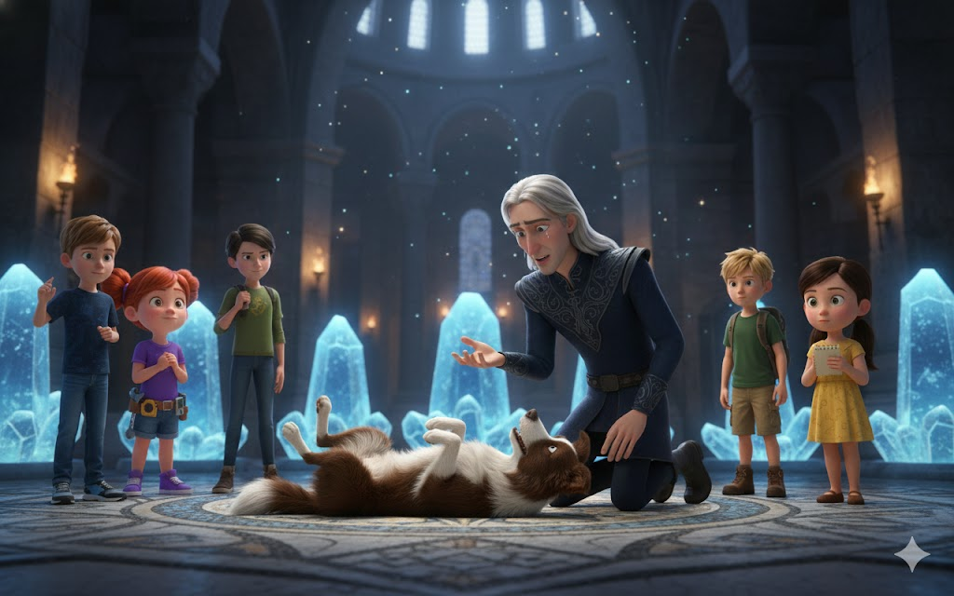
E para total surpresa de todos, incluindo Kaelum, o atlante rebelde se ajoelhou automaticamente, mão estendendo para confortar o cachorro.
"Eu..." ele começou, confusão em seu rosto, "por que você..."
"Porque," disse Theodora suavemente, avançando com ousadia que fez coração de Will quase parar, "até você não é tão isolado quanto pensa. Humanos e atlantes, não somos tão diferentes. Ambos amamos. Ambos tememos. Ambos reagimos a criatura sofrendo."
Jimmy gemeu novamente, e Kaelum - poderoso atlante rebelde disposto a destruir civilizações - acariciou atrás das orelhas do border collie com gentileza surpreendente.
Niketas, vendo momento de distração, decidiu agir. Puxou adaga e avançou para cristal mais próximo, claramente planejando finalizar destruição.
Mas Leo era mais rápido.
Em movimento fluido que combinou treinamento bizantino com reflexos modernos, o garoto de dez anos pegou tocha e arremessou com precisão perfeita. Atingiu adaga de Niketas, enviando-a voando pela câmara.
"Não!" gritou Niketas.
Os guardas avançaram, mas Sophie estava pronta. "Parem!" ela gritou em grego impecável, voz carregada com autoridade que não deveria pertencer a menina de oito anos. "Por ordem de Imperador Justiniano! Estes cristais são propriedade imperial!"
Era blefe completo. Mas funcionou. Guardas, treinados a obedecer autoridade imperial acima de tudo, hesitaram.
E nessa hesitação, tudo mudou.
Raio de luz solar penetrou através de abertura no teto da câmara - alinhamento perfeito, momento perfeito. Atingiu cristais, e mesmo danificados, responderam.
Luz azul explodiu pela câmara, não prejudicial mas totalmente avassaladora. Will viu, apenas por segundo, o que deveria ser - os nove cristais funcionando em perfeita harmonia, ressonando com estrutura acima, não apenas suportando peso físico mas alinhando forças em nível quântico que tornava impossível possível.
Viu a visão que Thalass havia tido - futuro onde atlantes e humanos trabalhavam juntos, compartilhavam conhecimento, avançavam em vez de guerrearem.
E viu, no rosto de Kaelum, o mesmo reconhecimento. A mesma possibilidade.
O atlante rebelde caiu de joelhos, não de fraqueza mas de compreensão. "Eu... eu esqueci," ele sussurrou. "Fui sozinho tanto tempo que esqueci por que Thalass acreditava."
Niketas, porém, estava além de razão. Pegou a adaga de novo, olhos selvagens. "Não! Meu plano! Meu poder!"
Foi Theodora quem o parou. Não com violência, mas com palavras.
"Conselheiro Niketas," ela disse, pequena órfã de rua parando homem poderoso com nada além de verdade nua. "Avó me disse uma vez que poder tomado de outros sempre esmaga quem toma. Mas poder compartilhado eleva todos. Estas pedras brilhantes não são seu caminho para grandeza. Servir verdadeiramente seu imperador, sua cidade, seu povo - isso é grandeza."
Niketas olhou para ela - criança órfã, sem-teto, sem nome. E viu algo que quebrou qualquer fanatismo que permanecia.
Viu ele mesmo, talvez. O que poderia ter sido antes de ambição consumir compaixão.
Lentamente, a adaga caiu de sua mão.
"Eu estava tão certo," ele sussurrou. "Tão certo que estava salvando o império."
"Você ainda pode," disse Will gentilmente. "Salvá-lo deixando cristais funcionarem. Deixando maravilha ser maravilha."
Os guardas, finalmente entendendo que testemunharam algo além de compreensão comum, decidiram de forma não verbal que não haviam visto nada. Recuaram discretamente para passagem.
Kaelum levantou, Jimmy ainda ao seu lado. Olhou para os cristais, depois para as crianças. "Vocês nos disseram para continuar," disse ele, não defensivamente mas com admiração genuína. "Tão jovens, mas tão determinados."
"Como vocês eram quando fundaram Atlântida," completou Mia, finalmente os alcançando - havia encontrado caminho através de instinto de engenheira. "Quando acreditavam que conhecimento deveria ser compartilhado."
Kaelum assentiu lentamente. "Thalass estava certo. E eu... eu preciso repensar muito."
"Mas estes cristais," disse Mia, já se aproximando com ferramentas improvisadas, "ainda precisam de conserto. E não temos muito tempo."
Niketas, parecendo repentinamente muito menor e mais velho, perguntou: "O que querem de mim?"
"Deixe-nos consertar," disse Will simplesmente. "E quando catedral for consagrada amanhã, celebre com todos os outros. Não como conspirador, mas como cidadão de Constantinopla que ajudou a proteger algo precioso."
Niketas hesitou, então assentiu. "Eu... vou. Mas como explicarei aos meus..."
"Diga que teve visão," sugeriu Sophie. "Que Deus mostrou erro. Bizantinos acreditam em visões."
Um sorriso triste cruzou rosto de Niketas. "Acreditam mesmo. E quem pode dizer que esta não foi?"
Ele saiu, seguido por seus guardas. Kaelum permaneceu por momento.
"Crianças da superfície," disse ele finalmente. "Vocês me deram muito para contemplar. Voltarei a Atlântida e... conversarei com anciãos novamente. Talvez ouça desta vez."
"Essa," disse Theodora com sabedoria além de anos, "é tudo que podemos pedir."
Kaelum saiu, e turma ficou sozinha na câmara subterrânea com nove cristais atlantes precisando de ajuda desesperadamente.
"Então," disse Mia, arregaçando mangas metafóricas, "quem está pronto para salvar futuro?"
Todos ergueram mãos.
E trabalho começou.

CAPÍTULO 6
A AMEAÇA OCULTA

O trabalho de Mia nos cristais durou horas.
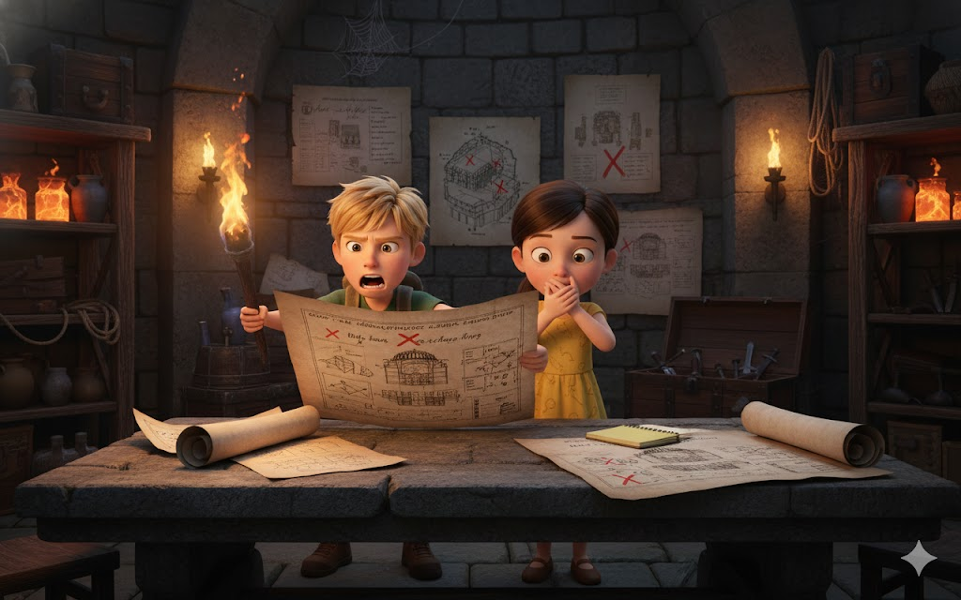
Will observava, fascinado, enquanto ela usava ferramentas atlantes que Thalass havia fornecido, combinando-as com improviso de materials bizantinos de forma que só inventor genial poderia imaginar. Theodora segurava tocha, inclinando luz exatamente onde Mia precisava. Leo e Max montavam guarda nas entradas. Sophie documentava tudo mentalmente, sua memória fotográfica capturando cada detalhe.
E Jimmy... Jimmy simplesmente sentava, focado nos cristais com intensidade que Will não conseguia explicar completamente. Como se o border collie pudesse sentir não apenas a presença dos cristais, mas sua dor.
"Este aqui," murmurou Mia, mãos tremendo ligeiramente enquanto ajustava estrutura molecular de um cristal rachado, "foi danificado há meses. Sabotagem lenta, metódica. Quem quer que tenha feito isso... entendia cristais atlantes. Muito bem."
"Kaelum?" sugeriu Sophie.
"Talvez. Mas..." Mia franziu a testa, "tem algo sobre os cortes. Múltiplos ângulos, múltiplas ferramentas. Como se mais de uma pessoa tivesse trabalhado nisso em momentos diferentes."
Will sentiu frio na espinha. "Você está dizendo que Kaelum não estava trabalhando sozinho?"
"Estou dizendo," respondeu Mia lentamente, "que mesmo se Kaelum mudou de ideia, pode haver outros que não mudaram."
Theodora baixou a tocha ligeiramente, rosto preocupado. "Conselheiro Niketas tinha... associados. Homens que sempre sussurravam com ele nos cantos do palácio. Avó costumava me avisar para evitá-los quando perambulava perto das áreas imperiais."
"Homens leais a Niketas especificamente," disse Sophie, "ou leais à causa dele?"
"À causa," respondeu Theodora com certeza. "Niketas era apenas rosto. Há facção inteira que acredita que magia antiga é perigosa, que Império deve rejeitar tudo que não entende."
Max apareceu na entrada, sem fôlego. "Pessoal, temos problema."
Todos se viraram.
"Leo encontrou algo," Max continuou. "Vocês precisam ver."

• • •

A descoberta estava em pequeno escritório que Leo havia explorado enquanto fazia patrulha de segurança - sala esquecida anexa às cisternas antigas, provavelmente usada por algum administrador séculos atrás.
Agora continha mesa, cadeira, e - crucial - documentos.
Sophie já estava curvada sobre eles quando Will e os outros chegaram, seus olhos movendo-se rapidamente enquanto lia grego antigo como se fosse sua língua nativa.
"É plano de ataque," ela disse sem levantar os olhos. "Completo, detalhado, assustadoramente bem pensado."
"Deixa eu adivinhar," disse Mia, "não é apenas de Niketas."
"Niketas é mencionado como 'ferramenta pública' - exactamente como Kaelum o chamou. Mas há pelo menos três outros conspiradores identificados por nomes codificados: 'O Erudito', 'O Soldado', e 'O Mercador'."
Will sentiu estômago afundar. "E o plano deles é...?"
Sophie respirou fundo. "Durante a cerimônia de consagração amanhã - 27 de dezembro - quando Imperador Justiniano e toda corte estiverem presentes, quando milhares de cidadãos lotarem a Hagia Sophia..." ela fez pausa, "cristais serão completamente destruídos. Não apenas danificados. Destruídos."
"Como?" perguntou Leo.
"Fogo grego," respondeu Sophie, voz tensa. "Incendiário bizantino que queima mesmo debaixo d'água. Uma quantidade suficiente, colocada precisamente onde cristais estão fragilizados, e..." ela não terminou a frase.
Não precisava. Todos entenderam.
"A cúpula cairia," murmurou Will.
"Não imediatamente," corrigiu Sophie. "Os cristais não estão apenas segurando peso físico - estão alinhando forças em nível quântico, lembram? Sem eles, a Hagia Sophia poderia durar dias, talvez semanas. Mas durante a cerimônia de inauguração..." ela olhou para cada um deles, "as tensões estruturais estariam no máximo. Milhares de pessoas dentro. E quando começasse a colapsar..."
Theodora empalideceu. "Seria masacre."
"E Niketas - ou qualquer conspirador sobrevivente - poderia culpar 'magia pagã perigosa', varrer qualquer evidência atlante, e consolidar poder político," acrescentou Mia. "Perfeito para eles."
"Exceto," disse Max com determinação que Will reconheceu de aventuras anteriores, "pela parte onde não vamos deixar acontecer."
Jimmy latiu em acordo.
Will olhou para documentos, depois para seus amigos. "Temos menos de..." ele olhou para posição das sombras, calculando hora do dia, "doze horas até cerimônia. Precisamos de plano."
"Primeiro," disse Sophie, ainda lendo, "precisamos identificar quem são 'O Erudito', 'O Soldado', e 'O Mercador'. Os documentos mencionam pontos de encontro, horários..."
"Posso rastreá-los," ofereceu Leo imediatamente. "Conheço técnicas de vigilância."
"Não sozinho," disse Theodora. "Esta é minha cidade. Posso levá-lo a qualquer lugar sem ser notada. E tenho... amigos. Crianças de rua que veem tudo, ouvem tudo."
"Rede de inteligência," murmurou Sophie impressionada. "Inteligente."
"Eu fico aqui terminando cristais," disse Mia. "Se os conspiradores atacarem, cristais saudáveis têm melhor chance de sobreviver à sabotagem."
"Mas você não pode fazer sozinha em doze horas," apontou Will.
"Então preciso de assistente," Mia olhou para Theodora. "Alguém com mãos firmes e mente rápida."
Theodora pareceu dividida. "Eu queria ajudar Leo rastrear..."
"Podemos nos dividir," sugeriu Max. "Theodora fica aqui ajudando Mia nas primeiras horas, me ensina rotas e contatos. Depois eu e Jimmy rastreamos enquanto ela trabalha nos cristais. Border collies," ele acariciou Jimmy, "são excelentes em seguir pessoas."
"E eu?" perguntou Sophie.
"Você," disse Will, plano formando em sua mente, "vem comigo. Precisamos conversar com Thalass. Se há mais atlantes rebeldes envolvidos, ele precisa saber. E talvez possa nos dar informações sobre quem 'O Erudito' poderia ser - alguém que entende cristais tão bem quanto Kaelum."
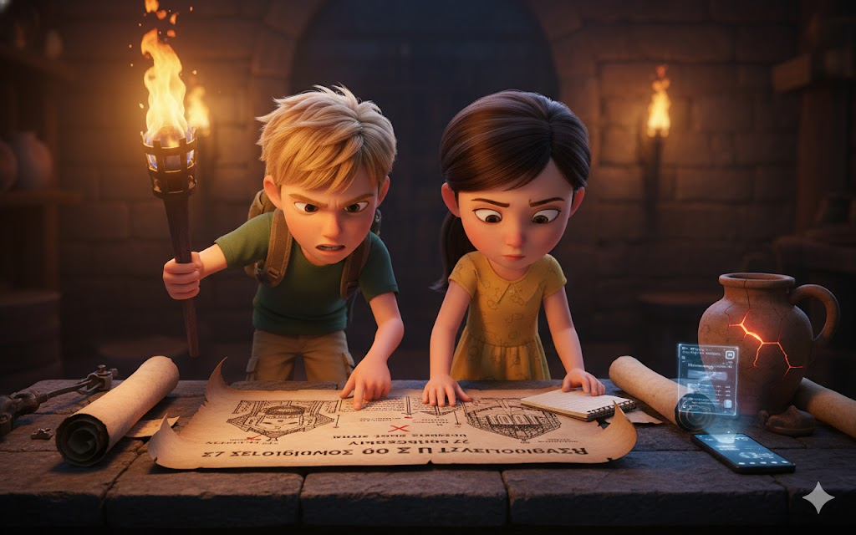
Sophie assentiu. "Íris pode ajudar. Se eu fotografar estes documentos com seu celular, ela pode analisar, procurar padrões."
Will pegou o smartphone, sentindo presença familiar de Íris ativando.
"Detectei conversação sobre conspiração," disse a voz sintetizada mas curiosamente emocional da IA. "Suponho que precisam de minha brillhante capacidade analítica?"
"Sempre tão modesta," murmurou Max com um sorriso.
"Modéstia é para IAs menos capazes," respondeu Íris. "Fotografem documentos. Iniciarei análise de padrão linguístico, referências cruzadas com dados históricos bizantinos que Sophie baixou antes da viagem temporal."
Durante próximos minutos, Sophie fotografou metodicamente cada documento. Íris processava em tempo real, ocasionalmente comentando com observações sarcásticas que faziam até a tensa situação parecer ligeiramente menos assustadora.
"Interessante," murmurou Íris após analisar o último documento. "Padrão de escrita em três documentos separados mostra características distintas. 'O Erudito' usa grego acadêmico formal com termos técnicos de engenharia. 'O Soldado' emprega vocabulário militar direto. 'O Mercador' demonstra estilo florido comum a comerciantes educados tentando impressionar patronos."
"Então são definitivamente três pessoas diferentes," confirmou Will.
"Quatro, incluindo Niketas," corrigiu Sophie. "Embora baseado nestes documentos, Niketas é peão, não verdadeiro conspirador."
"Significa que mesmo com ele desistindo, outros três ainda planejam continuar," disse Leo sombriamente.
Theodora estava estudando um mapa parcial que estava entre os documentos - diagrama mostrando rotas de fuga através de túneis sob a cidade. "Reconheço alguns destes caminhos. Avó me mostrou. Mas outros..." ela franziu a testa, "são mais profundos. Mais antigos. Atlantes?"
Mia olhou por cima do ombro dela. "Sim. Definitivamente arquitetura atlante. O que significa..."
"Significa que 'O Erudito' tem acesso a conhecimento atlante significativo," completou Will. "Não apenas cristais. Toda rede subterrânea."
"Kaelum poderia ter compartilhado informação antes de mudar de ideia," sugeriu Max.
"Ou," disse Sophie devagar, "há outro atlante envolvido. Um que não teve mudança de coração como Kaelum."
Silêncio pesado caiu sobre grupo.
Jimmy quebrou quietude com latido baixo, depois trotou até entrada e latiu novamente - seu sinal de alerta.
"Alguém vem," traduziu Max.
Todos se prepararam - Leo pegou tocha como arma potencial, Mia escondeu cristais menores em bolsa, Sophie rapidamente juntou documentos.
Mas era apenas Thalass quem apareceu na entrada, expressão preocupada.
"Estavam demorando," ele disse. "Fiquei preocupado." Então viu documentos nas mãos de Sophie. "O que encontraram?"
Will explicou rapidamente - a conspiração, os três conspiradores não identificados, o plano de usar fogo grego durante cerimônia.
Com cada detalhe, rosto de Thalass ficava mais sombrio.
"Tempos que algo assim acontecesse," ele disse finalmente. "Kaelum não era único atlante rebelde. Há facção inteira em Atlântida que acredita que conexão com superfície foi erro. Mas pensava que não agiriam tão... drasticamente."
"Você conhece outro atlante aqui em Constantinopla?" perguntou Sophie.
Thalass hesitou. "Havia rumores de segundo observador. Alguém que chegou há anos, bem antes de Kaelum. Integrou-se à sociedade bizantina tão completamente que mesmo eu nunca descobri identidade."
"'O Erudito'," disse Will com certeza.
"Possivelmente," concordou Thalass. "Atlante vivendo entre humanos por anos, estudando cultura, arquitetura, ganhando confiança... teria acesso e conhecimento para orquestrar algo desta magnitude."
"Então como encontramos?" perguntou Leo.
Thalass pensou. "Documentos mencionam pontos de encontro?"
Sophie consultou suas notas mentais. "Três locais: cisternas sob o Hipódromo, jardim privado próximo ao Grande Palácio, e..." ela fez pausa, "quarteirão de escribas perto do mercado de manuscritos."
"Escribas," repetiu Thalass. "Interessante. Profissão que permitiria atlante estudar textos antigos sem suspeita. Acesso a conhecimento histórico, documentos imperiais..."
"'O Erudito' poderia ser escriba," concluiu Mia.
"E 'O Soldado' obviamente está nas forças militares ou guarda imperial," acrescentou Leo. "'O Mercador' no distrito comercial."
"Então temos alvos," disse Will. "Precisamos de vigilância coordenada, identificação de conspiradores, e modo de detê-los sem causar tumulto massivo que poderia estragar a linha temporal."
"Observadores quânticos," lembrou Sophie. "Podemos interagir, mas não criar mudanças históricas demais."
"Salvar Hagia Sophia e milhares de vidas não conta como mudança demais," argumentou Max. "A catedral está SUPOSTA a sobreviver. Estamos apenas garantindo que história aconteça como deveria."
"Ele tem razão," concordou Thalass. "Esta não é mudança de história. É proteção de história."
Will olhou para cada membro de sua turma, viu determinação, coragem, e - crucialmente - confiança mútua.
"Então aqui está o plano," ele disse. "Theodora e Mia trabalham nos cristais. Precisamos deles o mais saudáveis possível antes de amanhã. Leo, você e Theodora - depois que ela ensinar rotas para Max - rastreiam os pontos de encontro, identificam conspiradores."
"Max e Jimmy," continuou, "vocês são nossa rede de inteligência móvel. Crianças e cachorros podem ir a qualquer lugar sem suspeita. Estabeleçam vigilância, reportem movimentos."
"Sophie e eu," Will concluiu, "trabalhamos com Thalass. Precisamos de backup atlante caso 'O Erudito' seja realmente um dos seus. E precisamos entender exatamente como fogo grego poderia danificar cristais para planejar contramedidas."
"E se encontrarmos os conspiradores?" perguntou Leo. "O que fazemos?"
"Observem. Aprendam. Reportem," disse Will. "Não confrontem sozinhos. Esperamos até entender plano completo deles, então agimos todos juntos."
"Menos de doze horas," lembrou Sophie, olhando para vela queimando que marcava tempo. "O sol está se pondo. Cerimônia é amanhã ao meio-dia."
"Então," disse Theodora, arregaçando mangas com determinação que lembrou Will porque ela se encaixava tão perfeitamente na turma, "paramos de falar e começamos a trabalhar."
Jimmy latiu aprovação.
E assim, enquanto última luz do dia desaparecia sobre Constantinopla, enquanto cidade se preparava para maior celebração em sua história, a Turma da Aventura se dividiu em missão mais importante ainda.
Missão para salvar não apenas uma catedral.
Mas a própria possibilidade de conexão entre mundos, entre eras, entre povos.
Will olhou uma última vez para os cristais - ainda danificados, ainda frágeis, mas pulsando com determinação que espelhava a sua própria.
"Doze horas," ele murmurou.
"Doze horas," ecoou Sophie.
E corrida contra tempo - contra conspiração que atravessava séculos - começou.

CAPÍTULO 7
CORRIDA CONTRA O DESTINO

A noite caiu sobre Constantinopla como cortina de veludo azul-escuro pontilhado de estrelas. Mas para Turma da Aventura, não havia tempo para apreciar beleza. Tinham missão.
E menos de doze horas para completá-la.
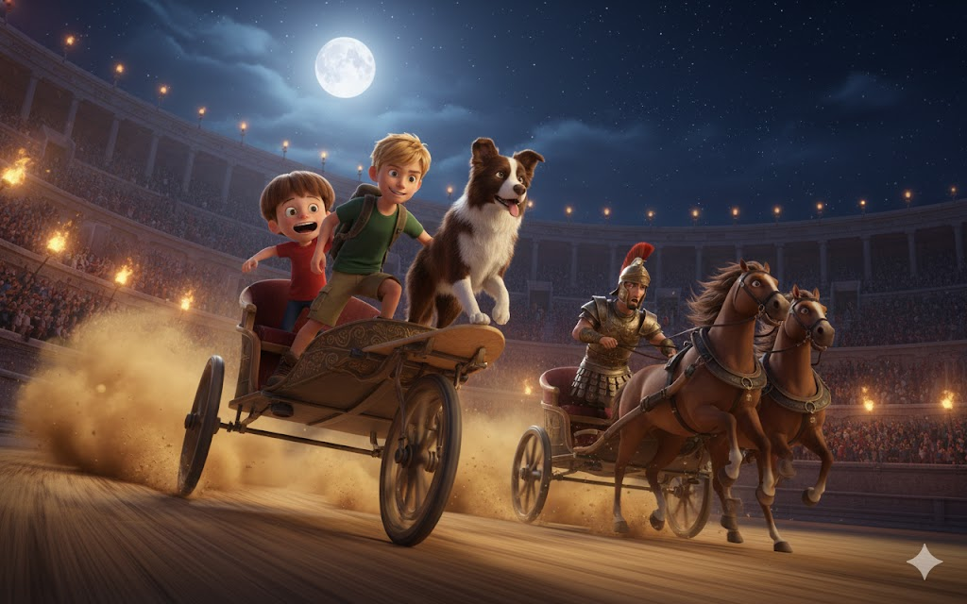
• • •

Câmara Secreta sob a Hagia Sophia - Duas horas antes da meia-noite
Mia tinha mãos cobertas de suor, músculos tremendo de esforço concentrado. O sexto cristal finalmente começou a pulsar regularmente - não perfeito ainda, mas melhorando.
"Água," ela murmurou, sem tirar olhos do trabalho.
Theodora colocou cabaça nos lábios dela gentilmente, deixando-a beber sem precisar parar. Elas haviam desenvolvido ritmo nos últimas horas - Theodora antecipando o que Mia precisava antes mesmo dela pedir.
"Você seria inventora incrível," disse Mia, finalmente pausando para esticar dedos doloridos. "Tem instinto natural para mecânica."
Theodora corou ligeiramente. "Avó sempre dizia que eu consertava coisas quebradas. Brinquedos, ferramentas, uma vez até roda de carroça." Ela olhou para os cristais gigantes pulsando. "Mas nunca algo assim."
"Princípio é o mesmo," explicou Mia, pegando ferramenta diferente - algo híbrido que ela havia improvisado de bronze bizantino e tecnologia atlante. "Tudo tem padrão, frequência, propósito. Quando algo quebra, você identifica onde padrão foi interrompido e restaura fluxo."
"Como música?" sugeriu Theodora.
Mia piscou, depois sorriu. "Exatamente como música. Você entende."
Trabalharam em silêncio por mais minutos. Então Theodora perguntou quietamente: "Quando voltarem... para seu tempo... vou esquecer disso? De vocês?"
Mia parou, olhou para menina bizantina que havia se tornado amiga tão rapidamente. "Não sei. Thalass diz que observadores quânticos deixam... ecos. Impressões. Talvez você se lembre como sonho. Talvez apenas como sensação estranha."
"Quero lembrar," disse Theodora ferozmente. "Quero lembrar tudo."
"Então escreva," sugeriu Mia. "Quando partirmos, escreva tudo. Esconda escrito. E talvez..." ela hesitou, "talvez seus descendentes encontrem. Talvez história sobreviva."
Theodora assentiu determinadamente. "Vou fazer isso. Prometo."
O sétimo cristal começou a brilhar sob mãos de Mia.
Dois para irem.
E sete horas restantes.

• • •
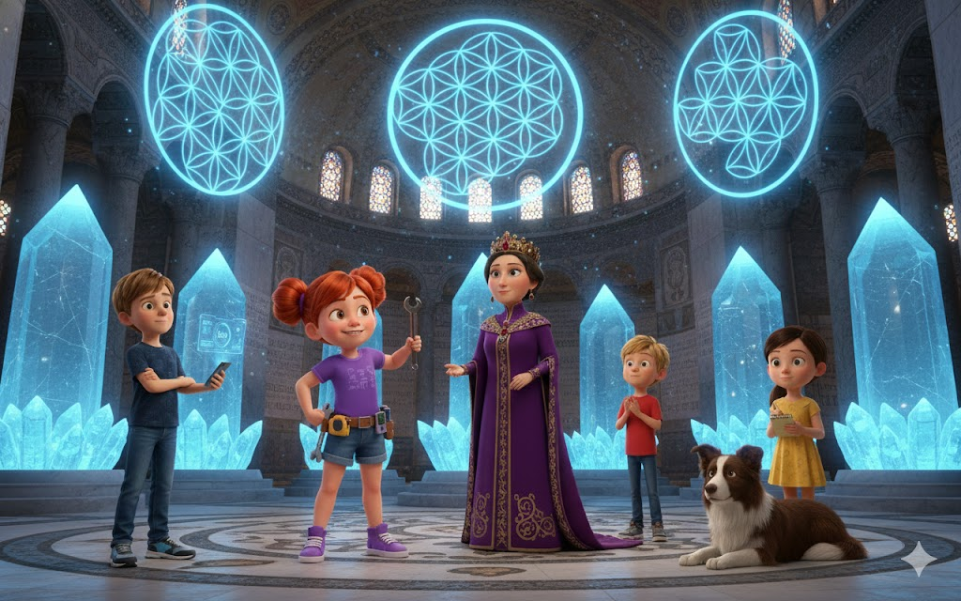
Hipódromo de Constantinopla - Meia-noite
Leo nunca havia visto nada como o Hipódromo mesmo vazio. A arena era massiva - trezentos metros de comprimento, capaz de segurar cem mil espectadores. Sob luz da lua, obeliscos e estátuas projetavam sombras dramáticas.
E bem no centro, preparando-se para corrida de bigas secreta iluminada por tochas, estavam 'O Soldado' e seus associados.
"Não é exatamente sutil," murmurou Max do esconderijo deles atrás da spina - barreira central do hipódromo decorada com monumentos antigos.
"Soldados raramente são," respondeu Leo. "Mas olhe - corrida de bigas noturna não oficial. Está testando cavalos? Praticando para competição? Ou..."
"Verificando rotas de fuga," completou Max, entendendo. "Se conspiração falhar, precisará sair de Constantinopla rápido. Cavalos treinados, conhecimento de qual portão usar, timing exato..."
Jimmy latiu baixinho - sinal de alerta.
Figura emergiu das sombras próximas às bigas. Alta, musculosa, usando armadura de guarda imperial mas sem insígnias de rank. O homem falou com aurigas esperando, gesticulando para portões diferentes.
"'O Soldado'," sussurrou Leo. "Tem que ser."
"Precisamos de identificação positiva," disse Max. "Nome, rank... algo que Thalass possa usar."
Leo pensou rapidamente. Então sorriu. "Ou... criamos situação onde ele se revela."
"Estou ouvindo," disse Max, reconhecendo brilho de plano nos olhos do amigo.
"Você," disse Leo, "é melhor narrador que conheço. E eu treino corrida e atletismo. Então..."
Max começou a sorrir também. "Corrida de bigas?! Estás louco?"
"Completamente," concordou Leo. "Mas pense - se derrotarmos aurigas dele, 'O Soldado' ficará furioso. Soldados profissionais odeiam perder para amadores. Especialmente crianças. Ele revelará algo útil."
"Ou," disse Max, "nos matará."
"Detalhes," disse Leo com coragem que não sentia totalmente. "Você está dentro?"
Max olhou para Jimmy, que inclinou cabeça como se considerando, então latiu aprovação.
"Jimmy diz sim. Então sim."
Quinze minutos depois, Leo estava em biga "emprestada", segurando rédeas de dois cavalos que pareciam tão confusos quanto ele sobre situação. Max estava em pé ao lado dele, segurando Jimmy (que havia insistido em participar).
E gritou para aurigas surpresos em grego perfeito graças à bolha de percepção:
"Ouvi que melhores condutores de Constantinopla praticam aqui à noite! Vim desafiá-los!"
Silêncio chocado. Depois risos.
'O Soldado' avançou, expressão entre divertido e irritado. "Criança," ele disse, voz profunda como trovão, "isto não é jogo."
"Não," concordou Leo. "É corrida. Sete voltas ao redor da spina. Eu ganho, vocês admitem que nem são tão bons. Vocês ganham..." ele pensou, "eu limpo estábulos por um mês."
Mais risos. Mas algo mudou nos olhos de 'O Soldado'. Curiosidade. Talvez respeito pela audácia.
"Seu funeral, menino," ele disse. Então, para aurigas: "Preparem biga. Vamos ensinar lição a este cachorro jovem."
"Tecnicamente," disse Max alto o suficiente para todos ouvirem, "Jimmy é o cachorro. Leo é humano. Comum confundir no escuro."
Até 'O Soldado' riu disso.
A corrida foi... caótica.
Leo havia treinado em muitas coisas. Parkour, artes marciais, ginástica. Mas conduzir biga puxada por cavalos em alta velocidade ao redor de arena antiga enquanto auriga profissional tentava forçá-lo contra spina de mármore?
Completamente novo.
"ESQUERDA!" gritou Max, narr
ando como se fosse evento esportivo. "LEO VAI PELA ESQUERDA! MOVIMENTO OUSADO! Os cavalos parecem confusos sobre por que criança está gritando mas estão cooperando por educação!"
Jimmy latia encorajamento, balançado rabo em equilíbrio perfeito que só border collie poderia manter.
Na terceira volta, Leo percebeu algo. 'O Soldado' não estava apenas correndo - estava observando portões, timing quanto tempo levava para circular, onde guardas estariam posicionados.
Estava usando corrida como reconhecimento.
"MAX!" gritou Leo sobre som de cascos trovejantes. "PRESTA ATENÇÃO NOS PORTÕES QUE ELE OLHA!"
"JÁ ESTOU!" gritou Max de volta. "PORTÃO NORDESTE! MARCA TRÊS VEZES!"
Quinta volta. Leo estava perdendo - cavalos do auriga profissional eram mais rápidos, melhor treinados. Mas não se rendia.
Sexta volta. 'O Soldado' estava quase paralelo agora, forçando Leo cada vez mais perto da spina de mármore. Perigosamente perto.
"Desiste, garoto!" gritou o soldado. "Antes de se machucar!"
"JAMAIS!" respondeu Leo, e em movimento que era puro instinto mais adrenalina, puxou rédeas firmemente.
Cavalos reagiram, virando sharply. Biga inclinou em duas rodas por segundo terrível. Max gritou. Jimmy latiu. Leo segurou respiração.
E então, milagrosamente, rodas tocaram chão novamente.
Diretamente à frente de 'O Soldado', forçando-o a frear para evitar colisão.
Sétima volta. Leo ultrapassou por margem minúscula, cruzou linha de chegada improvisada...
E caiu da biga diretamente em monte de feno que providencialmente estava ali.
Max desembarcou mais graciosamente. Jimmy pulou e começou a lamber rosto de Leo.
Silêncio. Então, surpreendentemente, aplausos.
'O Soldado' desceu de sua biga, aproximou-se de Leo ainda deitado no feno. Por momento terrível, Will pensou que iriam atacar.
Então o soldado estendeu a mão.
"Nikephoros Strategos," ele disse. "Capitão da Guarda Imperial. E você, jovem idiota corajoso, acabou de executar manobra que vi apenas uma vez - quando próprio Imperador era jovem e tolo."
Leo apertou a mão, mente gravando o nome. Nikephoros. Identidade confirmada.
"Apenas sorte," disse Leo modestamente.
"Sorte não vira biga em duas rodas e sobrevive," disse Nikephoros. Então, mais quieto: "Por que realmente está aqui?"
Leo sentiu coração acelerar. O soldado suspeitava?
"Porque," disse Max, pensando rápido, "queríamos ver se histórias sobre corridas noturnas eram verdade. E porque Leo aqui gosta de provar que pode fazer o impossível."
Nikephoros estudou-os. "Voltam para casa. Agora. Amanhã é dia importante. Consagração da grande catedral. Cidade estará louca. Crianças nas ruas serão pisoteadas."
"Prometemos," disse Leo.
Enquanto se afastavam - Leo mancando ligeiramente, Max sustentando Jimmy - ouviram Nikephoros falando baixo com aurigas:
"Amanhã. Meio-dia. Portão nordeste. Tenham cavalos prontos."
Max e Leo trocaram olhares.
Confirmação.
Missão cumprida.

• • •

Quarteirão de Escribas - Uma hora após meia-noite
Sophie tinha dom para se tornar invisível. Não literalmente - mas movendose quietamente, ficando nas sombras, parecendo pertencer a qualquer lugar que estava.
Agora, disfarçada como aprendiz de escriba carregando pergaminhos, circulava oficinas próximas ao mercado de manuscritos.
Thalass a acompanhava disfarçado como cliente abastado comprando textos raros.
"Três escribas trabalham tão tarde," murmurou Sophie, passando pela terceira oficina iluminada. "Incomum?"
"Muito," confirmou Thalass. "Amanhã é feriado. Maioria dos artesãos descansaria."
Pararam fora da oficina mais isolada. Através de janela, Sophie viu homem curvado sobre manuscrito elaborado. Mesmo de distância, podia ver que escrita era incrivelmente precisa. Geométrica. Quase... não-humana em sua perfeição.
"Ali," sussurrou Thalass, tenso repentinamente. "A forma como dedos seguram stylus. Ângulo. É técnica atlante."
"'O Erudito'," disse Sophie.
Precisavam de nome. Identidade.
Sophie pensou rapidamente, depois bateu na porta da oficina.
O escriba olhou para cima, irritado. "Estamos fechados."
"Perdão, senhor," disse Sophie em grego perfeitamente respeitoso de aprendiz. "Mestre Thalass me enviou. Precisa de cópia urgente de texto para cerimônia de amanhã. Disse que apenas melhor escriba de Constantinopla poderia fazer com qualidade necessária."
Lisonja direta. Mas funcionava surpreendentemente bem.
O escriba - homem de meia-idade com olhos que tinham aquele brilho azul-esverdeado característico visto em certa luz - suavizou ligeiramente.
"Thalass, você diz?" Ele olhou para 'cliente' na rua. Reconhecimento passou entre atlantes.
Thalass entrou, inclinando cabeça respeitosamente. "Theodoros, não esperava encontrá-lo trabalhando tão tarde."
Theodoros. Nome confirmado.
"Trabalho importante," disse Theodoros, guardando manuscrito que estava escrevendo. Mas não antes de Sophie ver diagrama parcial - estrutura que reconheceu dos desenhos de Mia.
Cristais atlantes.
"A consagração amanhã," continuou Theodoros conversacionalmente, "marcará fim de era. E começo de outra."
"Certamente," concordou Thalass neuttralmente. "Hagia Sophia é maravilha."
"Maravilha construída em fundação de mentiras," disse Theodoros, voz amarga repentinamente. "Nossa tecnologia usada sem permissão, sem entendimento. Humanos sempre tomam, nunca agradecem."
"Alguns agradecem," disse Sophie quietamente.
Theodoros olhou para ela como se realmente vendo pela primeira vez. "Criança sábia. Mas sabedoria sem poder é inútil."
"E poder sem sabedoria," contra-argumentou Sophie, "é destrutivo."
Silêncio tenso.
Então Theodoros sorriu - sem humor. "Amanhã," ele disse, "nós veremos qual prevalece."
Era ameaça clara.
Thalass colocou mão gentil mas firme em ombro de Sophie. "Devemos ir. Obrigado por seu tempo, Theodoros."
Quando estavam seguramente longe, Thalass disse baixo: "Ele sabe que sabemos."
"E não se importa," concluiu Sophie. "Porque acredita que nada podemos fazer para pará-lo."
"Então," disse Thalass com determinação que Sophie raramente ouvia em voz do atlante normalmente calmo, "precisaremos provar que está errado."

• • •

Distrito Mercantil - Três horas antes do amanhecer
Jimmy tinha melhor nariz na turma. Tecnicamente, tinha melhor nariz que qualquer humano em qualquer turma. Era border collie.
E agora seguia rastro de 'O Mercador' através de labirinto de warehouses e lojas fechadas.
Will, que estava segurando coleira solta, deixava Jimmy guiar. O cachorro tinha encontrado scent em um dos documentos - quem quer que tenha tocado papel tinha deixado traço químico único.
Fogo grego tinha cheiro característico. Quem planejava usá-lo inevitavelmente tinha resíduos.
Jimmy parou fora de warehouse particular, rosnando baixo.
Will sentiu Íris vibrar em bolso - smartphone em modo silencioso mas detectando algo.
"Atividade suspeita," murmurou Íris através de earpiece minúsculo que Mia havia fabricado. "Movimento dentro. Múltiplas fontes de calor. Provável armazenamento de incendiários."
"Consegue ver quantas pessoas?" sussurrou Will.
"Três. Não, quatro. Uma parece estar... misturando algo."
Fogo grego.
Will tinha duas opções: observar ou agir.
Observar era mais seguro.
Agir poderia prevenir tragédia.
Tomou decisão em segundo.
"Íris, consegue causar distração?"
"Definir 'distração'."
"Algo que faça pessoas saírem do warehouse sem suspeitar de ataque direto."
Pausa enquanto IA processava. "Posso acessar sinos de igreja próximos via conexão temporal. Fazê-los tocar fora de hora. Bizantinos são supersticiosos - tomarão como omen."
"Faça."
Trinta segundos depois, sinos começaram a badalar. Não padrão regular - sequência errática, estranha, perturbadora.
Portas do warehouse se abriram. Homens saíram, olhando confusos para torres de igreja.
Will viu rosto deles claramente. Especialmente um - mercador rico julgan do por roupas elaboradas, anéis caros. Mas olhos estavam calculando, frios.
'O Mercador'. Nome desconhecido ainda, mas rosto memorizado.
Enquanto homens estavam distraídos, Jimmy silenciosamente entrou no warehouse através de janela quebrada.
"Jimmy, não!" sussurrou Will, mas era tarde.
Sessenta segundos tensos.
Depois Jimmy emergiu, segurando algo delicadamente em mandíbula.
Frasco pequeno. Lacrado. Contendo líquido verde-dourado que parecia brilhar.
Fogo grego.
Evidência.
Will pegou frasco cuidadosamente, envolveu em pano. "Bom garoto," sussurrou. "Vamos."

• • •

Câmara Secreta - Primeira luz do amanhecer
Quando todos se reuniram - exaustos, sujos, mas triumphantes - Mia estava terminando o nono cristal.
Todos nove pulsavam agora. Não perfeitamente sincronizados ainda, mas vivos, saudáveis, fortificados.
"Fizeram?" perguntou Mia sem tirar olhos do trabalho.
"Nikephoros Strategos, Capitão da Guarda Imperial - 'O Soldado'," reportou Leo. "Planeja fuga pelo portão nordeste ao meio-dia."
"Theodoros, escriba mestre - 'O Erudito'," acrescentou Sophie. "Atlante confirmado. Embora talvez menos de ação, mais de planejamento."
"E 'O Mercador'," disse Will, colocando frasco de fogo grego cuidadosamente em mesa de pedra. "Nome desconhecido ainda, mas Jimmy conseguiu evidência."
Thalass examinou frasco, rosto sombrio. "Suficiente para danificar cristais gravemente. Talvez destruí-los se colocado precisamente."
"Podem ainda tentar durante cerimônia," disse Mia, finalmente parando trabalho e virando para grupo. "Mesmo com cristais saudáveis."
"Então impedimos," disse Theodora simplesmente. Como se fosse óbvio.
"Contra capitão da guarda imperial, escriba atlante, e mercador rico?" questionou Sophie. "Como?"
Will olhou ao redor para cada membro de sua turma. Viram trabalho noturno refletido em rostos cansados mas determinados. Viram coragem, inteligência, lealdade.
Viram família.
"Fazemos o que sempre fazemos," disse Will com sorriso lento. "O impossível."
Mia devolveu sorriso. "Com estilo."
Leo estalou dedos. "E precisão."
Sophie ajustou óculos. "E plano extremamente bem pensado."
Max abraçou Jimmy. "E ajuda peluda."
Theodora olhou para cada um, então assentiu decisivamente. "Então me digam o plano."
Enquanto primeiros raios de sol tocavam cúpula parcial da Hagia Sophia acima deles, enquanto cidade começava a despertar para maior dia em sua história, Turma da Aventura planejou última jogada.
Seis horas até cerimônia.
Tempo suficiente?
Teriam que ser.
Porque falhar não era opção.
Não quando milhares de vidas dependiam.
Não quando próprio futuro estava em jogo.
"Vamos salvar uma catedral," disse Will.
"E fazer história," acrescentou Sophie.
"Sem mudar história," corrigiu Mia com sorriso irônico.
"Detalhe técnico," disse Max.
E finalmente, depois de noite mais longa de suas vidas, turma descansou.
Apenas por momento.
Porque em seis horas, corrida final começaria.
E dessa vez, apenas vitória seria aceitável.

CAPÍTULO 8
O DIA DA CONSAGRAÇÃO

27 de dezembro de 537 d.C.
O dia que mudaria história.
Will acordou com som de sinos - não alarmados desta vez, mas celebratórios. Toda Constantinopla estava despertando para maior evento em gerações: a consagração da Hagia Sophia.
A catedral que desafiaria gravidade por mais de mil anos.
Se conseguissem mantê-la de pé hoje.
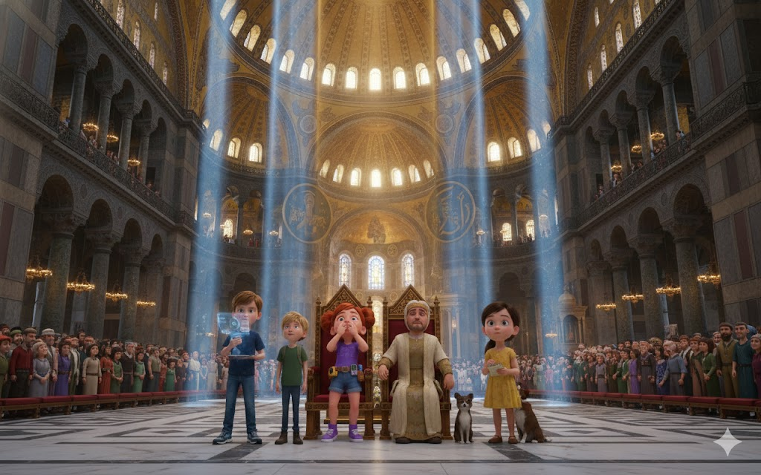

• • •

Amanhecer - Preparações Finais
A turma se reuniu na câmara secreta uma última vez. Os nove cristais atlantes pulsavam em harmonia quase perfeita - trabalho de Mia e Theodora tinha sido milagroso.
"Status?" perguntou Will, caindo automaticamente em modo de liderança.
"Cristais estão a noventa e cinco por cento," reportou Mia, olheiras escuras sob olhos mas voz firme. "Resistirão a sabotagem se conseguirmos intervir rápido o suficiente."
"Íris está sincronizada com temporizadores da cerimônia," acrescentou Sophie. "Bênção principal acontece ao meio-dia exato, quando sol está diretamente acima. É quando conspiradores provavelmente agirão - momento de maior simbolismo."
"Nikephoros terá cavalos prontos no portão nordeste," disse Leo. "Mas alertei guardas leais através de... canais indiretos. Theodora me apresentou a alguns."
Theodora assentiu. "Crianças de rua têm acesso a lugares que adultos ignoram. Mensagem foi entregue ao comandante que odeia Nikephoros. Ele estará assistindo."
"E Theodoros?" perguntou Will.
Thalass, que havia chegado poucos minutos antes, respondeu. "Confrontei-o diretamente esta manhã. Atlante para atlante. Ele sabe que Kaelum se arrependeu. Sabe que próprios anciãos de Atlântida nos enviaram ajuda." Pausa. "Mas está... conflitado. Pode ainda agir, ou pode recuar. Não tenho certeza."
"Então assumimos que agirá," decidiu Will. "Planejamos para pior cenário."
Max levantou a mão. "E 'O Mercador'?"
"Desconhecido ainda," admitiu Sophie. "Mas estará na cerimônia. Mercadores ricos sempre participam de eventos imperiais. Quando agir, revelaremos."
Jimmy latiu baixinho, como se dizendo: "Eu o cheirarei."
"Então," disse Will, olhando ao redor para cada membro - sua turma, sua família, "o plano. Mia e Theodora ficam aqui com os cristais. Primeira linha de defesa."
"Leo e Max circulam pela multidão acima. Vigiam Nikephoros e procuram 'O Mercador'."
"Sophie e eu ficamos próximos a Justiniano e Teodora - Thalass conseguiu passes para nós como jovens scholars. Estaremos prontos para alertar imperador se necessário."
"E Jimmy?" perguntou Max.
"Jimmy," disse Will com sorriso, "faz o que faz melhor. Estar no lugar certo, hora certa, sendo adorável. Ninguém suspeita de border collie."
Jimmy balançou rabo orgulhosamente.
"Seis horas," disse Sophie, consultando posição do sol através de abertura no teto. "Cerimônia começa."
Theodora abruptamente abraçou cada membro da turma. "Caso não tenha outra chance," ela disse, voz embargada. "Obrigada. Por tudo. Por me mostrarem que magia ainda existe no mundo."
Will abraçou-a de volta. "Magia sempre existiu, Theodora. Você apenas precisava de pessoas para ver com."

• • •
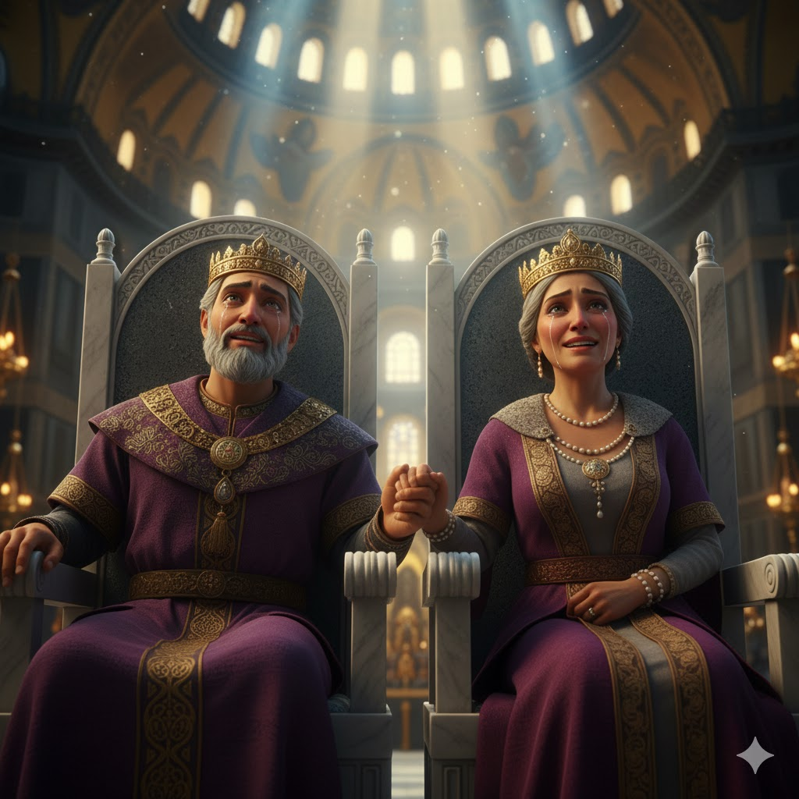
Meio-dia - A Consagração
A Hagia Sophia completa tirava fôlego.
Will havia visto imagens, lera descrições. Nada preparou para realidade.
A cúpula parecia flutuar - impossível, desafiando física, sustentada por luz e geometria sagrada tanto quanto por pedra e argamassa. Janelas circulares ao redor da base criavam efeito de halo dourado. Mosaicos brilhavam. Mármore de todas cores do império - verde de Tessália, branco de Paros, vermelho de Egito - criavam padrões hipnóticos.
E dentro, multidão de milhares.
Nobres em sedas elaboradas. Soldados em armadura polida. Comerciantes exibindo riqueza. Cidadãos comuns em roupas simples mas limpas para ocasião. Sacerdotes em vestimentas cerimoniais.
E no centro, em plataforma elevada perto do altar, Imperador Justiniano I e Imperatriz Teodora.
Justiniano era homem de cinquenta anos, cabelo grisalho mas postura régia. Usava coroa imperial e vestes púrpuras, mas olhos - Will notou - eram inteligentes, calculadores. Este era homem que havia codificado leis romanas, reconquistado territórios perdidos, construído maravilhas arquitetônicas.
E ao seu lado, Teodora - antiga atriz que se tornou imperatriz, bela e formidável, olhando multidão com expressão que combinava graça e poder absoluto.
Will e Sophie, disfarçados como jovens scholars com pergaminhos e aparência respeitosa, posicionaram-se onde podiam ver tanto o altar quanto escadas que levavam às câmaras inferiores.
Leo e Max circulavam pela multidão, Jimmy trotando inocentemente entre pernas das pessoas, faro aguçado.
Patriarca Menas começou cerimônia - bênção cantada em grego litúrgico, incenso enchendo ar, coros cantando harmonias celestiais.
Era lindo.
Era perfeito.
Era momento exato que conspiradores escolheriam.

• • •

Meio-dia e Quinze Minutos - O Momento
Will viu primeiro: Nikephoros movendo-se através da multidão com pressa incomum para guarda cerimonial. Direção: escadas para as câmaras inferiores.
"Sophie," ele sussurrou, tocando braço dela.
Ela viu também. "Thalass," murmurou para o atlante discretamente posicionado perto deles.
Thalass assentiu, começou a se mover. Mas então parou, expressão mudando.
Porque Theodoros - o escriba atlante - havia emergido de sombras próximas ao altar. Carregava sacola pequena. Movendo-se com propósito.
Para as mesmas escadas.
"Dois deles," disse Will. "Ao mesmo tempo."
"Coordenado," concordou Sophie. "O que significa..."
"Significa que 'O Mercador' está fazendo terceira parte," completou Thalass. "Dividir nossa atenção."
Como em confirmação, Íris vibrou em bolso de Will. Voz da IA veio através do earpiece:
"Detectei assinatura térmica incomum próxima aos cristais. Alguém já está embaixo."
O Mercador havia chegado primeiro.
"Precisamos dividir," decidiu Will rapidamente. "Sophie, você e Thalass vão atrás de Theodoros. Eu vou atrás de Nikephoros. E alguém precisa..."
Jimmy latiu, já correndo para as escadas.
"Jimmy vai primeiro," disse Max, seguindo o border collie. "E eu vou com ele."
Não era plano perfeito.
Mas era plano que tinham.

• • •

Câmara Secreta - Confronto Final
Mia sentiu presença antes de vê-la.
Os cristais reagiram - pulso mudando, luz tremulando. Alguém estava interferindo.
"Theodora," ela sussurrou. "Temos visitante."
Theodora pegou tocha, levantou como arma improvisada. "Mostre-se."
Homem saiu das sombras. Rico, bem vestido - mercador, claramente. Mas carregava frasco familiar de líquido verde-dourado.
Fogo grego.
"Crianças," disse ele com voz surpreendentemente gentil. "Não precisam estar aqui. Saiam. Esqueçam que me viram."
"Não podemos fazer isso," disse Mia firmemente.
"Então," ele disse, tristeza genuína no rosto, "lamento." Levantou frasco.
Foi quando Jimmy entrou como furry míssil, latindo ferozmente, interrompendo linha de arremesso do homem.
O Mercador tropeçou, frasco caindo - mas não quebrando, graças a empacotamento cuidadoso.
Max chegou segundos depois, sem fôlego. "Você," ofegou, "vai precisar passar por border collie muito irritado primeiro."
Atrás dele, footsteps - Nikephoros descendo escadas, espada desembainhada.
"Afastem-se dos cristais," comandou o capitão.
"Afaste-se VOCÊ," contra-atacou voz nova.
Theodoros havia chegado de outra entrada, seguido de perto por Sophie e Thalass.
A câmara estava repentinamente lotada.
Quatro conspiradores (incluindo Niketas se tivesse aparecido).
Cinco crianças.
Um border collie.
Dois atlantes.
E nove cristais pulsando tensamente.
"Isto é loucura," disse Theodoros, mas voz soava cansada em vez de convencida. "Simplesmente destruam cristais e terminem."
"Não," disse voz nova, e Will entrou, tendo seguido Nikephoros. "Não destruirão."
"Criança arrogante," disse Nikephoros, "isto é assunto de império. Não entende política, poder..."
"Entendo," interrompeu Will calmamente, "que matar milhares de inocentes não é política. É assassinato."
"Fins justificam meios," argumentou O Mercador, recuperando frasco.
"Não," disse Theodora - a bizantina, não a imperatriz - avançando com coragem que fez Will sentir orgulho imenso. "Fins se tornam meios. Se usam assassinato para ganhar poder, governam através de assassinato. Se usam mentira para alcançar verdade, destroem verdade no processo."
"Filosofia de criança órfã," zombou Nikephoros.
"Sabedoria," corrigiu Thalass, "de alguém que viveu nas ruas e viu humanidade em sua forma mais crua. Ela entende melhor que vocês."
Theodoros olhou para Thalass. "Traidor de nossa espécie."
"Não," disse Thalass. "Crente em nossa espécie. Atlantes não foram feitos para viver isolados. Fomos feitos para explorar, ensinar, aprender. Vocês querem nos prender em medo."
"Medo nos mantém vivos," disse Theodoros.
"Medo nos mantém existindo," corrigiu Mia. "Mas não vivendo. Grande diferença."
O Mercador olhou entre as crianças determinadas e os cristais pulsantes. "Mesmo que nos detenham hoje, outros virão. Movimento não termina conosco."
"Talvez," concordou Will. "Mas hoje, aqui, agora - vocês não vencerão."
"Contra capitão da guarda imperial?" Nikephoros levantou espada.
Foi quando Imperador Justiniano desceu as escadas, acompanhado por seus guardas pessoais.
Todos congelaram.
"Capitão Nikephoros," disse o imperador, voz calma mas carregada com autoridade absoluta. "Baixe a arma."
Nikephoros olhou entre imperador e cristais. Escolha óbvia.
Baixou espada.
"Thalass me informou desta conspiração ontem," continuou Justiniano. "Permiti que se desenrolasse para identificar todos envolvidos." Olhos varr eram câmara. "Agora sei."
O Mercador deixou frasco cair, derrotado.
Theodoros simplesmente fechou os olhos.
"Guardas," disse Justiniano, "escortem estes homens para detenção. Julgamento virá depois."
Enquanto conspiradores eram levados, Justiniano virou para as crianças.
"Thalass disse que eram... viagantes de longe. Mais longe ainda do que posso imaginar."
Will assentiu respeitosamente. "Sim, Sua Majestade."
"E vieram proteger minha catedral. Meu povo."
"Não apenas sua," disse Sophie. "De todos. Por mil e quinhentos anos."
Justiniano pareceu intrigado. "Tão específico. Vocês... sabem futuro?"
"Sabemos," disse Will cuidadosamente, "que Hagia Sophia resistirá. Através de impérios, invasões, terremotos, transformações. Será igreja, mesquita, museu. Mas sempre permanecerá maravilha."
Lágrimas - genuínas - brilharam nos olhos do imperador. "Então construímos algo eterno."
"Construíram," confirmou Mia.
"Com ajuda," acrescentou Thalass, gesticulando para cristais.
Justiniano olhou para os cristais atlantes, depois para Thalass. "Sabia que tinha conselheiro incomum. Nunca perguntei de onde vinha. Talvez melhor permanecer mistério."
"Sabedoria de verdadeiro governante," disse Thalass com inclinação respeitosa.
Justiniano começou a subir escadas, depois parou. "Crianças. Como se chamam?"
Eles se apresentaram - Will, Mia, Leo, Sophie, Max, Jimmy, e finalmente Theodora.
Ao ouvir último nome, imperador parou. "Theodora. Como minha amada esposa."
"Em honra dela, Sua Majestade," disse Theodora sem hesitar. "Avó sempre dizia que mulher forte poderia mudar mundo."
"Avó sábia," disse Justiniano. "E você - criança de rua que defendeu império - merece recompensa. Venha me ver depois da cerimônia."
Theodora empalideceu, mas assentiu.
O imperador saiu.
E silêncio caiu sobre câmara.
Até que Leo falou: "Acabamos de salvar Hagia Sophia?"
"Salvamos," confirmou Will.
"Com Imperador sabendo," acrescentou Sophie.
"E nos agradecendo," completou Mia.
Max abraçou Jimmy. "Você é herói, garoto. Oficial."
Jimmy latiu modestamente.
Foi Theodora quem percebeu primeiro. "Os cristais..."
Todos olharam.
Os nove cristais atlantes estavam pulsando em perfeita sincronia agora. Não apenas saudáveis - magníficos. Cantando harmonias que podia-se quase ouvir, luz azul radiante combinando com luz solar descendo através da cúpula acima.
"Eles sentem," murmurou Mia. "Sentem que perigo passou. Que estão seguros. Que podem fazer o trabalho para o qual foram criados."
E então aconteceu.
Luz Divina
Era meio-dia exato.
Sol estava diretamente acima de Constantinopla.
E através das quarenta janelas ao redor da base da cúpula, luz solar penetrou em raios geometricamente perfeitos.
Não por acaso. Por design.
Isidoro e Antêmio haviam calculado cada ângulo, cada curva, cada janela para criar este momento exato.
Mas não sabiam sobre os cristais atlantes abaixo.
Cristais que agora responderam à luz solar, amplificando-a, ressonando-a, transformando-a.
Na câmara secreta, luz azul explodiu.
Acima, no sanctuário principal, multidão de milhares viu raios dourados de sol se transformarem em brilho azul-dourado impossível.
Menas, no meio de bênção, parou.
Justiniano olhou para cima, maravilhado.
Teodora segurou mão do esposo, lágrimas descendo seu rosto.
E por um momento - breve, perfeito, eterno - todos na Hagia Sophia sentiram presença de divino.
Não cristais atlantes.
Não tecnologia.
Mas conexão entre povos, entre eras, entre terra e céu que tecnologia facilitava mas amor criava.
Will sentiu isso nas câmaras abaixo.
Sentiu cada pessoa acima - suas esperanças, medos, alegrias.
Sentiu Theodora ao lado dele, apertando sua mão.
Sentiu turma ao redor - sua família através do tempo.
E soube, com certeza absoluta, que haviam feito mais que salvar catedral.
Haviam protegido possibilidade.
Possibilidade de conexão que atravessaria séculos.
Luz gradualmente diminuiu.
Multidão acima explodiu em aclamações.
"Milagre!" gritavam. "Deus abençoou Hagia Sophia!"
Tecnicamente, cristais atlantes abençoaram.
Mas Will não corrigiria.
Às vezes, magia e ciência são mesma coisa.
Apenas vista de ângulos diferentes.
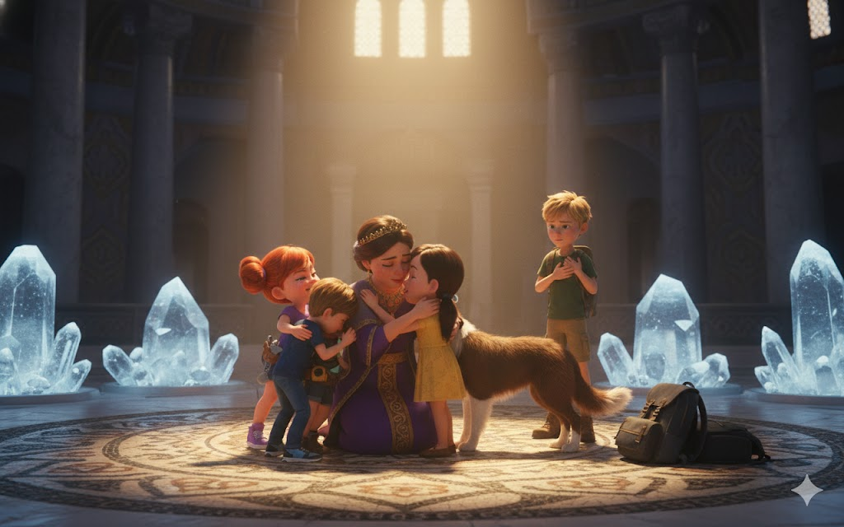
Theodora estava chorando, sorrindo simultaneamente. "Vou lembrar," ela sussurrou. "Prometo que vou lembrar disso para sempre."
"Esperamos que sim," disse Will gentilmente. "Porque precisa contar para seus filhos. E filhos deles. E assim por diante."
"Guardiã," disse Thalass, colocando mão em ombro da menina. "Primeira da nova linhagem."
Theodora olhou para cristais ainda pulsando suavemente, depois para cada membro da turma.
"Primeira," ela concordou. "Mas não última."
Nunca última.
Porque histórias como esta não terminam.
Apenas ecoam através do tempo.
Esperando próximos guardiões.
Próximos heróis.
Próxima aventura.

CAPÍTULO 9
DESPEDIDAS E ECOS

A celebração durou horas.
Mas tudo que dura tem fim.
Will sentiu primeiro - aquele pull familiar nos cristais comunicadores atlantes que carregava. Não urgente ainda, mas insistente. Como maré começando a mudar.
"Quanto tempo temos?" Sophie perguntou baixinho, vendo expressão no rosto dele.
"Horas," disse Will. "Talvez até amanhã de manhã. Mas não mais."
Theodora, que havia permanecido ao lado deles desde cerimônia, empalideceu. "Já?"
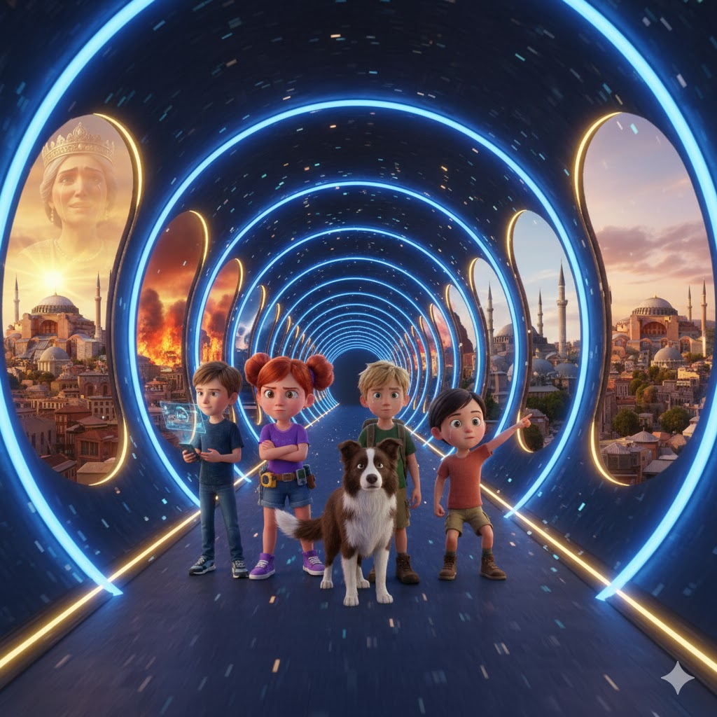
"Mergulho temporal," explicou Mia gentilmente. "Quanto mais tempo passamos aqui, mais difícil retorno se torna. É como... pressão de profundidade. Eventualmente, bolha de proteção não aguenta."
"Então vocês realmente partem." Não era pergunta.
"Temos que partir," confirmou Will.

• • •

Pôr do Sol sobre Constantinopla
Thalass os levou a um dos pontos mais altos da cidade - colina próxima às antigas muralhas. Dali, podiam ver toda Constantinopla espalhada abaixo como mapa vivo.
Hagia Sophia dominava skyline, cúpula capturando últimos raios de sol e transformando-os em ouro líquido.
"Ela ficará em pé," disse Theodora, mais para si mesma que para eles. "Vocês disseram. Por quinze séculos."
"Cairá uma vez," corrigiu Sophie, sempre honesta. "Em 558. Terremoto. Mas Justiniano a reconstruirá. Maior. Mais forte."
"E depois?"
Sophie hesitou, olhou para Will.
Ele assentiu permission.
"Em 1453," Sophie disse suavemente, "Constantinopla cairá. Império Bizantino terminará. Mas Hagia Sophia não. Turcos otomanos a transformarão em mesquita. Adicionarão minaretes, preservarão estrutura. Por mais quinhentos anos, servirá novo propósito."
"E depois disso?" Theodora era corajosa, sempre corajosa.
"Museu," disse Mia. "No século vinte. Lugar onde todas as pessoas - bizantinas, turcas, cristãs, muçulmanas, de qualquer fé ou nenhuma - podem vir apreciar beleza. Testemunho de que arte e maravilha transcendem conquista."
Theodora processou isso em silêncio por longo momento.
"Então não construímos para império," ela disse finalmente. "Construímos para humanidade."
"Sempre foi assim," concordou Thalass. "Justiniano apenas não sabia ainda."
O sol continuou descendo. Constantinopla começou a acender tochas e lamparinas - milhares delas, transformando cidade em espelho das estrelas acima.
"Tenho algo para vocês," disse Theodora abruptamente. Tirou pequeno pedaço de pano de bolsa - seda fina, vermelha imperial, bordada com fio de ouro.
"Imperatriz Teodora me deu," ela explicou. "Quando Justiniano me ofereceu recompensa, pedi para conhecê-la. E ela..." voz quebrou ligeiramente, "ela me abraçou. Disse que menina de rua que defendeu império merecia honra. Me deu isso - pedaço de seu próprio manto cerimonial."
Estendeu para Will.
"Mas eu quero que vocês tenham. Para lembrar. Para... provar que fui real. Que não foram apenas sonho."
Will pegou seda delicadamente. Era real. Antiga, preciosa, impossível.
"Theodora," ele disse, "você não precisa nos dar..."
"Preciso," ela insistiu. "Porque... porque quando vocês partirem, vou sentir como se tivesse perdido família. E famílias compartilham presentes. É o que fazem."
Max começou a chorar primeiro - o garoto de sete anos que sempre escondia emoções sob humor finalmente desmoronando.
Depois Sophie, lágrimas silenciosas descendo enquanto abraçava Theodora.
Leo, que nunca chorava, virou-se para esconder rosto mas ombros tremiam.
Mia simplesmente segurou mão de Theodora, apertando como se pudesse físicamente impedi-la de desaparecer através dos séculos.
E Jimmy... Jimmy fez algo notável.
O border collie se aproximou de Theodora, colocou cabeça em colo dela, e gemeu - não latido, não choro, mas som puramente empático que dizia: "Eu entendo. Eu sinto também."
Theodora desmoronou.
Abraçou Jimmy, enterrou rosto em pelo macio, e finalmente - depois de dois anos vivendo sozinha nas ruas, defendendo-se, sendo forte - deixou-se chorar.
Will olhou para Thalass, viu o atlante também com lágrimas nos olhos.
"Quinze séculos os separarão," murmurou Thalass. "Mas neste momento, são uma família. Tempo não pode mudar isso."
Ficaram assim enquanto o sol terminava de se pôr.
Constantinopla brilhando abaixo.
Estrelas emergindo acima.
E entre terra e céu, grupo de crianças - algumas de passado, algumas de futuro - compartilhando amor que transcendia tempo.

• • •

Audiência Imperial - Noite
Justiniano os recebeu em câmara privada, não sala de audiências formal. Teodora estava lá também, ainda usando mantos cerimoniais mas expressão suave.
"Então partem," disse imperador sem preâmbulo.
"Sim, Vossa Majestade," confirmou Will.
"E não podem ficar. Nem nos dizer mais sobre futuro que aguarda."
"Seria... perigoso," disse Sophie. "Conhecimento do futuro pode mudar decisões. E mudanças podem..."
"Quebrar mundo," completou Justiniano. Olhou para cada um deles. "Thalass me explicou conceito. Observadores quânticos. Interferência mínima." Sorriu sem humor. "Embora salvar catedral de colapso dificilmente seja 'mínima'."
"Catedral estava suposta a sobreviver," argumentou Mia. "Apenas garantimos que história seguisse curso correto."
"Ah, curso 'correto'," disse Teodora - a imperatriz - com alguma ironia. "Como se história tivesse apenas um caminho. Mas entendo. E agradeço."
Justiniano avançou, tirou anel de dedo. Ouro simples, gravado com águia imperial.
"Normalmente," ele disse, "dou isto a conselheiros que serviram império extraordinariamente. Mas vocês... não têm uso para anel que não existirá em seu tempo. Então em vez disso, dou palavra."
"Palavra, Vossa Majestade?" perguntou Will.
"Promessa," corrigiu Justiniano. "Que enquanto viver, protegerei segredo dos cristais atlantes. Que sua linhagem, Thalass, será honrada. E que jovem Theodora - que defendeu império ao meu lado - terá lugar em minha corte se desejar. Educação. Proteção."
Theodora - sua Theodora - ofegou.
"Majestade, eu..."
"É escolha sua," disse Teodora, a imperatriz. "Ruas ou palácio. Mas saiba que portas estão abertas."
Will viu Theodora processando - criança de rua sendo oferecida vida que nunca sonhou.
"Posso... pensar?" ela perguntou.
"Claro," disse Justiniano gentilmente. "Decisões importantes merecem contemplação."
Então virou para Thalass. "E você, meu estranho amigo. Fica?"
Thalass considerou. "Por tempo. Há trabalho ainda. Mas eventualmente, retorno ao meu povo. Temos muito a discutir sobre... interação futura com superfície."
"Entendo," disse Justiniano. "Então quando partires, faça-o com minha gratidão."
Houve trocas finais - palavras formais, inclinações respeitosas.
Mas quando saíram da câmara imperial, era com sensação de encerramento.
Capítulo terminado.
História completa.
Apenas despedida final permanecia.

• • •

Atlântida Azul - Câmara de Retorno Temporal
Desceram às câmaras uma última vez.
Os nove cristais pulsavam pacificamente - trabalho completo, propósito cumprido.
Thalass preparou cristais comunicadores menores - os que Will e turma haviam trazido de futuro.
"Quando ativarem," ele explicou, "sentirão puxão. Não resistam. Deixem corrente temporal carregá-los de volta para quando pertencem."
"Doerá?" perguntou Max pragmaticamente.
"Não," assegurou Thalass. "Mas será... desorientador. Verão história passar. Séculos em segundos. Mantenham mentes focadas em seu próprio tempo. Em Coral. Em Atlântida Azul como conhecem. Isso os guiará para casa."
Theodora estava quieta, segurando Jimmy.
"Então," ela disse finalmente, "é real. Realmente partem. E eu... fico."
"Fica," concordou Will. "Mas não sozinha. Nunca mais sozinha. Tem imperador e imperatriz que te valorizam. Tem Thalass por tempo. E tem..." ele gesticulou para os cristais, "legado. Responsabilidade."
"Guardiã," disse Theodora, testando palavra. "Primeira da linhagem."
"Primeira," confirmou Thalass. "Seus filhos, e filhos deles, protegerão segredo. Através de Bizâncio, através de Otomanos, através de eras que não posso prever. E talvez..." ele olhou para Will, "talvez um dia, descendente seu encontrará descendentes deles novamente."
"É como volta completa," murmurou Sophie.
Chegou momento.
Will colocou mão em cristal comunicador. Sentiu vibração imediata - reconhecimento, preparação.
Um por um, turma tocou cristais.
Theodora abraçou cada um - rapidamente, apertado, desesperadamente.
Quando chegou a Jimmy, simplesmente se ajoelhou, segurou rosto do border collie em mãos, e sussurrou algo que apenas ele ouviu.
Jimmy lambeu lágrimas dela uma última vez.
Depois Theodora recuou, ficou ao lado de Thalass.
"Obrigada," ela disse. Palavras simples, mas carregadas com quinze séculos de significado. "Por me mostrarem magia. Por me fazerem parte de algo maior."
"Obrigado você," respondeu Will, "por nos mostrar coragem. E por proteger futuro que nunca verá."
Luz começou a crescer nos cristais.
Azul, pulsante, crescendo em intensidade.
"Lembrem-se," disse Thalass, voz começando a distorcer conforme tempo preparava para deslocar, "vocês são ecos agora. Nossas memórias de vocês persistirão. E suas memórias de nós..."
Luz explodiu.

• • •
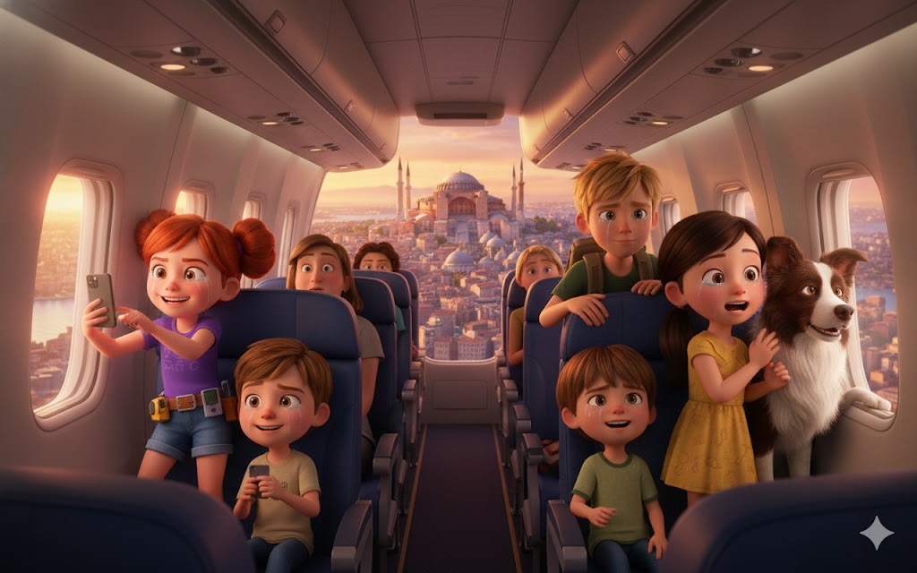
Através dos Séculos
Não era como viagem para cá - queda através de tempo.
Era ascensão.
Will sentiu séculos passando como layers de luz - cada um diferente cor, textura, história.
Viu Hagia Sophia em inverno nevado, verão escaldante, primavera florida.
Viu Justiniano envelhecer, morrer, ser sucedido.
Viu terremotos sacudirem cidade, cúpula cair e ser reconstruída maior.
Viu Bizâncio em glória dourada.
Viu exércitos muçulmanos às portas.
Viu 1453 - Constantinopla caindo, império morrendo, mas Hagia Sophia permanecendo.
Viu minaretes sendo adicionados. Mosaicos cobertos mas não destruídos. Transformação mas não obliteração.
Viu século após século - guerras, paz, mudança constante.
Viu 1935 - museu abrindo. Pessoas de todas as fés entrando juntas.
E através de tudo, viu algo mais.
Viu figura - familiar mas mais velha. Theodora aos trinta, quarenta, idosa. Sempre com livro pequeno. Sempre escrevendo.
Guardando registro.
Mantendo promessa.
Will tentou alcançar através do tempo, mas ela já estava se dissolvendo em próxima era.
Depois visão mudou.
Atlântida Azul.
Coral sorrindo.
Anciãos applaudindo.
E sensação de água fria, cristais pulsando, lar.

• • •

De Volta - Atlântida Azul, Tempo Presente
Will ofegou, mãos deixando cristal communicador.
Ao redor, turma estava fazendo o mesmo - desorientados, maravilhados, marcados.
Coral nadou para frente, expressão radiante. "Bem-vindos de volta, Restauradores Temporais."
"Conseguimos?" perguntou Leo, ainda processando viagem.
"Conseguiram," confirmou Ancião mais velho - sábio atlante que havia os enviado. "Linhas temporais estão estáveis. Hagia Sophia está segura em todas as eras. E conexão..." ele tocou cristais, "mais forte que nunca."
"Theodora?" perguntou Will abruptamente. "O que aconteceu com ela?"
Coral sorriu - secreto, sabendo. "Vão descobrir. Mas posso dizer isto: ela manteve promessa. Fundou linhagem de Guardiões. Através de Bizantinos, Otomanos, turcos modernos. Protegendo segredo, mantendo fé, esperando."
"Esperando o quê?" perguntou Sophie.
"Vocês," disse Coral simplesmente. "Ela sempre soube que voltariam. Talvez não em vida dela. Mas que história faria loop. E estava certa."
Mia pegou pedaço de seda imperial que ainda segurava - presente de Theodora. "Isto sobreviveu viagem temporal."
"Amor sobrevive tempo," disse Coral. "Sempre sobrevive."
Will olhou para turma - exaustos, emocionados, mas triumphantes.
Haviam mergulhado quinze séculos no passado.
Salvado catedral.
Feito amiga que transcenderia eras.
E retornado transformados.
"Próxima aventura?" perguntou Max com sorriso cansado.
"Eventualmente," disse Will. "Mas primeiro..."
"Primeiro descansamos," completou Sophie.
"E lembramos," acrescentou Mia.
"E honramos," finalizou Leo.
Jimmy latiu em acordo.
Porque algumas jornadas não terminam com volta para casa.
Terminam com compreensão de que lar pode existir em múltiplos tempos.
Em múltiplos lugares.
Em múltiplos corações.
E Theodora - órfã de rua que se tornou guardiã através dos séculos - viveria para sempre nisso.
Para sempre nas memórias deles.
Para sempre nos ecos de Constantinopla.

CAPÍTULO 10
ECOS NO PRESENTE

Uma semana depois.
Parecia tanto mais tempo quanto menos - paradoxo temporal que ainda fazia cabeça de Will doer quando pensava muito sobre.
Haviam retornado à superfície dias atrás. Professor Marino os havia encontrado exatamente onde os deixou - píer rochoso na costa grega, sol nascendo, como se apenas minutos tivessem passado.
Mas Will sabia verdade.
Haviam vivido dias em Constantinopla. Feito amiga. Salvado catedral. Mudado história não mudando-a.
E agora carregavam segredo que atravessava quinze séculos.
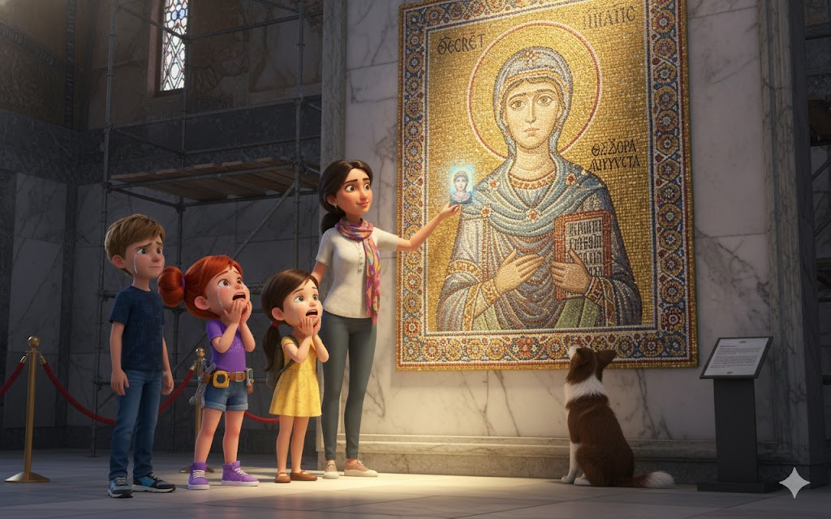
"Vocês estão diferentes," Professor Marino havia dito imediatamente, estudando-os com olhos perspicazes de arqueólogo acostumado a ler verdades em fragmentos.
"Estamos," Will havia concordado simples.
"Conseguiram?"
"Conseguimos."
E sorriso que iluminou rosto do professor velho valeu cada momento de perigo, cada segundo de medo.
Agora, uma semana e muitas explicações (cuidadosamente editadas) depois, estavam em avião para Istambul.
Todos eles - Will, Mia, Leo, Sophie, Max, Jimmy (com passaporte canino especial que Marino havia providenciado), e o próprio professor.
Íris dormia em modo economia de bateria no bolso de Will, tendo processado cada segundo da viagem temporal em cache de memória que ela jurava precisar de "décadas para ordenar completamente".
"Então," disse Max enquanto avião começava descida, "vamos realmente ver onde estivemos?"
"Onde estivemos," corrigiu Sophie, "mil e quinhentos anos no futuro do onde estivemos."
"Paradoxos temporais me deixam tonto," reclamou Leo.
Mia sorriu. "Tudo deixa você tonto. Você enjoa em elevador."
"Elevadores não deveriam se mover tão rápido," defendeu-se Leo.
Jimmy latiu o que claramente significava "concordo com Leo."
Will olhou pela janela conforme Istambul aparecia abaixo.
E respiração travou.
Porque lá estava ela.
Hagia Sophia.
Não dourada e nova como haviam visto em 537 d.C.
Mas ainda magnífica. Ainda impossível. Ainda desafiando gravidade e tempo com cúpula que parecia flutuar entre terra e céu.
Minaretes se erguiam nos cantos - adições otomanas que Sophie havia mencionado.
Mas estrutura central - a catedral que Isidoro e Antêmio projetaram, que Justiniano ordenou, que atlantes secretamente suportaram - permanecia.
"Está lá," sussurrou Mia, pressionando rosto contra janela. "Realmente está lá."
"Quinze séculos," murmurou Sophie. "Guerras. Terremotos. Impérios caindo. E ainda está lá."
"Porque salvamos," disse Leo com orgulho simples.
"Porque Theodora protegeu," corrigiu Will gentilmente.

• • •

Ayasofya - Hagia Sophia no Presente
Entrar pela primeira vez foi... surreal.
Will pisou através de portas que haviam visto sendo construídas. Olhou para cima e viu cúpula que haviam visto brilhar com luz azul impossível.
Mas estava diferente também.
Mosaicos cristãos - alguns revelados, outros ainda cobertos de período como mesquita. Caligrafia islâmica enorme em medalhões suspensos. Piso de mármore polido por milhões de pés através dos séculos.
Era palimpsesto de fés. Testemunho de transformação sem destruição.
E estava lotada de turistas - pessoas de todos os países, todas as religiões, maravilhando-se juntas.
"Isto," disse Professor Marino baixinho, "é o que Justiniano sonhou. Não catedral apenas para cristãos. Mas maravilha para humanidade."
Sophie estava lendo placa informativa. "Diz aqui que durante consagração original em 537, testemunhas reportaram 'luz divina' enchendo catedral ao meio-dia. Historiadores assumem que era exagero poético ou efeito óptico planejado."
Will e Mia trocaram olhares.
Não era nem um nem outro.
Eram cristais atlantes.
Mas esse segredo morria com eles.
Max e Jimmy haviam se separado do grupo, explorando. Suddenly Max gritou - não alarmado, excitado.
"PESSOAL! Precisa ver isso!"
Correram - tanto quanto permitido em museu sagrado - para onde Max estava apontando.
Seção de parede parcialmente obscurecida por andaime de restauração. Mas através de gap, Sophie pôde ver mosaico pequeno, incrivelmente detalhado.
Figura de menina. Cabelos escuros encaracolados. Olhos castanhos que pareciam seguir observador. Segurando livro pequeno.
E ao redor, em grego antigo escrito em estilo que Sophie reconheceu instantaneamente, palavras:
"ΘΕΟΔΩΡΑ - ΦΥΛΑΚΑΣ ΤΩΝ ΜΥΣΤΗΡΙΩΝ"
Theodora - Guardiã dos Mistérios.
"É ela," sussurrou Mia. "É realmente ela."
Professor Marino franziu testa. "Estranho. Não há registro de mosaico assim em cat inventários oficiais."
"Porque," disse Sophie, já estudando inscrição mais de perto, "está escondido. Propositalmente. Olhem - ângulo da parede, posicionamento... só é visível de perspectiva específica. E com andaime normalmente cobrindo..."
"Ninguém sabe que existe," completou Will.
"Exceto," murmurou Leo, "quem foi suposto a saber."
Sophie estava traçando letras gregas com dedo, não tocando mas memorizando. "Há mais. Texto menor abaixo. Código."
"Consegue ler?" perguntou Will.
Sophie fechou olhos, visualizando. "É... lista. Não. Coordenadas. Lugares."
Ela abriu olhos, pegou caderno sempre presente, começou a escrever:
*Αίγυπτος - Egito*
*Ελλάδα - Grécia*
*Ιταλία - Itália*
*Σκανδιναυία - Escandinávia*
*Περού - Peru*
"Lugares onde há... problemas," Sophie leu, decriptando cuidadosamente. "Anomalias. Ecos tortos. Guardiões esperando."
"Guardiões," repetiu Mia. "Plural. Então Theodora não estava sozinha."
"Nunca esteve," disse voz familiar atrás deles.
Todos se viraram.
Mulher de talvez trinta anos, pele morena, olhos castanhos que Will reconheceu instantaneamente. Mesmos olhos do mosaico.
Mesmos olhos que Theodora havia tido.
"Você é..." começou Will.
"Descendente," disse mulher com sotaque turco leve. "Quarenta e sétima geração. Meu nome é Ayşe. E tenho esperado por vocês."

• • •

Revelação dos Guardiões
Ayşe os levou a café próximo - pequeno, discreto, claramente propriedade de alguém que sabia manter segredos.
"Avó me contou," ela começou sem preâmbulo. "E avó dela contou ela. Voltando e voltando através de séculos. História de Turma da Aventura que veio do futuro, salvou Hagia Sophia, e partiu prometendo que ecos permaneceriam."
"Theodora escreveu tudo," continuou Ayşe, tirando livro pequeno de bolsa. Couro antigo, páginas amareladas, mas preservado com amor através de eras.
"Posso?" perguntou Sophie reverentemente.
Ayşe entregou livro.
Sophie abriu delicadamente. Primeira página, em grego bizantino escrito em caligrafia infantil mas cuidadosa:
*"Para aqueles que vêm depois. Para aqueles que virão novamente. Esta é história de Will, Mia, Leo, Sophie, Max, Jimmy e Íris. Viagantes do tempo. Minha família através dos séculos."*
Lágrimas começaram a descer rosto de Sophie enquanto virava páginas.
Histórias que haviam vivido, escritas de perspectiva de Theodora. Momentos que haviam compartilhado. Piadas que Max havia contado. Invenções que Mia havia explicado. Coragem de Leo. Sabedoria de Sophie. Liderança de Will.
E Jimmy - páginas e páginas sobre o border collie que havia consolado órfã através de noite mais escura.
"Ela lembrou," disse Will, voz quebrada. "Prometeu que lembraria e lembrou."
"Mais que isso," disse Ayşe. "Ela construiu. Cada geração, guardiões. Protegendo não apenas segredos de Hagia Sophia mas de outros lugares também. Porque," ela gesticulou para lista que Sophie havia copiado, "Theodora não era única criança que atlantes ajudaram. Não era única civilização com cristais escondidos."
"As anomalias," disse Mia, entendendo. "Egito, Grécia, Itália, Escandinávia, Peru..."
"Pirâmides de Gizé," enumerou Ayşe. "Partenon. Vaticano. Templos Vikings. Machu Picchu. Todos têm... ecos. Tecnologia atlante integrada em construção antiga. E todos têm guardiões, descendentes de crianças que atlantes confiaram."
"Rede," sussurrou Sophie. "Rede global de guardiões através dos séculos."
"Esperando," disse Ayşe com sorriso, "por Restauradores Temporais retornarem."
Will sentiu peso disso. Não apenas salvaram uma catedral.
Iniciaram movimento.
Legado.
Família através do tempo.

• • •

Última Vista
Voltaram a Hagia Sophia ao pôr do sol.
Turistaas haviam partido. Museu estava fechando. Mas Ayşe tinha conexões (descendente de guardiã de quarenta e sete gerações tendia a ter).
Ficaram no balcão superior, olhando para baixo na vasta expansão de mármore e luz.
"Theodora ficou aqui," disse Ayşe baixinho. "Notas dela mencionam. Depois que voltaram, ela vinha todo pôr do sol por ano. Olhava para cúpula. Lembrava."
"Ela teve boa vida?" perguntou Max, sempre prático mas caring.
"Aceitou oferta de Justiniano," disse Ayşe. "Educação. Proteção. Mas nunca se tornou cortesã. Em vez disso, tornou-se... bibliotecária. Copista. Preservadora de conhecimento. Casou aos vinte e cinco com escriba gentil. Teve três filhos. Viveu até oitenta e um - idade notável para época."
"E sempre manteve segredo," acrescentou Ayşe.
"Sempre," confirmou Will.
Íris escolheu momento exato para reativar de modo de economia.
"Desculpe interromper momento emocional," disse IA, "mas detectei anomalia."
Todos olharam para smartphone de Will.
"Que tipo de anomalia?" perguntou Will.
"Temporal. Similar a rachaduras em Constantinopla mas... diferente. Mais antiga. Localização..." pausa enquanto processava. "Planalto de Gizé. Egito. Proximidade: Pirâmides."
Silêncio.
Depois Sophie começou a rir - não humor, mas reconhecimento.
"Claro," ela disse. "Claro que seria Egito em seguida."
"Primeira na lista de Theodora," apontou Mia.
"Coral mencionou," lembrou Leo. "Outros atlantes exilados ajudaram civilizações antigas. Alguns criaram problemas."
Will olhou ao redor para turma - exaustos de Bizâncio mas já sentindo pull familiar de aventura.
"Então," ele disse. "Pirâmides?"
"Eventualmente," disse Professor Marino, aparecendo de sombras onde havia estado dando-lhes privacidade. "Mas primeiro, crianças descansam. Processam. Escrevem relatórios para escola sobre 'viagem educacional a Turquia'." Olhos brilhavam com conhecimento de verdade não dita.
"Mas quando estiverem prontos," continuou, "quando próxima aventura chamar... Estarei lá. Porque alguém precisa manter vocês vivos."
"E porque," acrescentou Ayşe, "guardiões devem trabalhar juntos. Tenho prima no Cairo. Também é guardiã. Também tem esperado."
Will olhou uma última vez para Hagia Sophia.
Cúpula capturando últimos raios de sol, transformando-os em ouro que lentamente desvanecia para azul de noite.
Mesma cúpula que haviam visto consagrada quinze séculos atrás.
Mesma maravilha que Theodora havia protegido.
Mesma promessa que agora carregavam.
"Vamos voltar," ele disse - não pergunta, promessa. "Não aqui. Mas a outros lugares. Outros tempos. Outros ecos precisando de proteção."
"Restauradores Temporais," disse Sophie, testando título que Coral havia dado.
"Tem bom ring," concordou Max.
Jimmy latiu aprovação.
E ali, no balcão de catedral que atravessou séculos, entre mosaicos de imperatriz e memórias de órfã, passado e futuro se encontraram.
Porque tempo não é linha.
É teia.
E cada fio conecta a outros.
E às vezes - apenas às vezes - crianças corajosas com cachorro superinteligente e IA sarcástica podem consertar fios quebrados.
Podem proteger maravilhas.
Podem fazer amigos através de eras.
Podem salvar não apenas catedrais.
Mas possibilidades.
Conexões.
Amor que transcende séculos.
Will pegou smartphone, olhou para mensagem de Coral que havia chegado durante conversa:
*"Bem feito, Restauradores. Descansem. Depois... Egito aguarda. E outras aventuras. Infinitas aventuras. Porque tempo é vasto, e maravilhas são muitas, e vocês... vocês são exatamente quem precisa protegê-las."*
Ele mostrou para turma.
Todos sorriram - cansados, felizes, prontos.
Não agora.
Mas em breve.
Porque algumas histórias não terminam.
Apenas ecoam.
Ecoam através de tempo.
Ecoam através de espaço.
Ecoam através de corações de qualquer um corajoso suficiente para ouvir.
E para Turma da Aventura, ecos eram apenas começo.
De algo maravilhoso.
De algo impossível.
De algo que Theodora - órfã de rua de Constantinopla que virou guardiã através dos séculos - havia conhecido desde primeiro dia:
Que famílias verdadeiras não são limitadas por tempo.
São conectadas por amor.
E amor, como maravilha, como Hagia Sophia, como cristais atlantes pulsando sob terra antiga...
Dura para sempre.

SOBRE ESTE LIVRO

Quando cristais atlantes antigos começam a falhar sob a Hagia Sophia, a Turma da Aventura deve mergulhar quinze séculos no passado para salvar uma das maiores maravilhas arquitetônicas do mundo. Em Constantinopla do ano 537 d.C., Will, Mia, Leo, Sophie, Max, Jimmy e Íris encontram Theodora - uma órfã esperta das ruas que se tornará guardiã através dos séculos.
Mas forças conspiram para destruir a catedral antes mesmo de ser consagrada. Em uma corrida contra o tempo através da cidade imperial, enfrentando vilões complexos e dilemas impossíveis, a turma precisa usar inteligência, coragem e trabalho em equipe para proteger não apenas um edifício, mas a própria possibilidade de conexão entre passado e futuro.
Uma aventura épica de amizade através do tempo, onde cada escolha pode mudar a história - ou preservá-la para sempre.

PRÓXIMA AVENTURA
Os Segredos das Pirâmides
Egito Antigo aguarda os Restauradores Temporais!

